**BỘ GIAO THÔNG VẬN TẢI BỘ GIÁO DỤC VÀ ĐÀO TẠO**

**TRƯỜNG ĐẠI HỌC HÀNG HẢI VIỆT NAM**



**trần văn đông – 86394 – TTM61ĐH**

**nguyễn văn đoàn – 88514 – TTM61ĐH**

**Đỗ Cửu Long – 89389 – Cnt61ĐH**

**Đồ án Tốt nghiệp**

**Đề tài: Xây dựng phần mềm quản lý bán hàng**

**đa kênh tại Công ty máy tính Quang Anh**

HẢI PHÒNG - 2024

**BỘ GIAO THÔNG VẬN TẢI BỘ GIÁO DỤC VÀ ĐÀO TẠO**

**TRƯỜNG ĐẠI HỌC HÀNG HẢI VIỆT NAM**



**trần văn đông – 86394 – TTM61ĐH**

**nguyễn văn đoàn – 88514 – TTM61ĐH**

**Đỗ Cửu Long – 89389 – Cnt61ĐH**

**Đồ án Tốt nghiệp**

**Đề tài: Xây dựng phần mềm quản lý bán hàng**

**đa kênh tại Công ty máy tính Quang Anh**

NGÀNH: CÔNG NGHỆ THÔNG TIN; MÃ SỐ: ......................

CHUYÊN NGÀNH: KỸ THUẬT TRUYỀN THÔNG VÀ MẠNG MÁY TÍNH

Người hướng dẫn khoa học: TS. Nguyễn Duy Trường Giang

HẢI PHÒNG - 2024

**Lời cảm ơn**

Sau bao ngày miệt mài nghiên cứu và phát triển, cuối cùng đồ án "Xây dựng hệ thống quản lý bán hàng đa kênh cho Công ty máy tính Quang Anh" cũng đã đến hồi kết tại Trường Đại học Hàng Hải Việt Nam. Đây là thành quả của quá trình làm việc không mệt mỏi của nhóm chúng em, dưới sự hỗ trợ nhiệt thành của các thầy cô giáo, cùng với lời động viên của gia đình và bạn bè. Nhóm chúng em xin gửi lời cảm ơn chân thành và sâu sắc đến TS. Nguyễn Duy Trường Giang, người đã không quản ngại thời gian để hướng dẫn, giúp đỡ chúng em từng bước một trong suốt quá trình thực hiện đồ án này.

Nhóm chúng em rất biết ơn sự hỗ trợ và tạo điều kiện của các thầy cô trong khoa Công nghệ Thông tin, Trường Đại học Hàng Hải Việt Nam, trong suốt quá trình học tập, nghiên cứu và hoàn thành đồ án tốt nghiệp.

Chúng em nhận thức rằng, dù đã nỗ lực hết mình, đồ án của mình chắc chắn vẫn còn những hạn chế, thiếu sót nhất định. Vì vậy, chúng em rất mong được lắng nghe những ý kiến đóng góp quý báu từ các thầy cô, nhằm giúp phần mềm ngày càng hoàn thiện hơn và có thể đem lại giá trị thực tế khi ứng dụng vào cuộc sống. Chúng em luôn sẵn sàng tiếp thu và cải thiện sản phẩm dựa trên những đề xuất, góp ý của các thầy cô.

Một lần nữa, chúng em xin chân thành cảm ơn sự hỗ trợ và định hướng quý giá mà các thầy cô đã dành cho chúng em trong suốt quá trình thực hiện đồ án.

**Lời cam kết**

Chúng em xin cam đoan đây là công trình nghiên cứu của riêng nhóm với sự hướng dẫn trực tiếp của TS. Nguyễn Duy Trường Giang.

Mọi tham khảo dùng trong đồ án đều được trích dẫn rõ tên tác giả và nguồn.

Mọi sao chép không hợp lệ, vi phạm quy chế đào tạo, hay gian dối, nhóm em xin chịu trách nhiệm.

# MỤC LỤC

MỤC LỤC iii

DANH MỤC CÁC CHỮ VIẾT TẮT VÀ KÝ HIỆU vi

DANH MỤC CÁC HÌNH VẼ vi

DANH MỤC BẢNG BIỂU viii

CHƯƠNG 1. TỔNG QUAN ĐỀ TÀI 1

1.1 Mô tả bài toán 1

1.2 Mục đích, nhiệm vụ và ý nghĩa 2

1.2.1 Mục đích 2

1.2.2 Nhiệm vụ: 2

1.2.3 Ý Nghĩa 3

1.3 Khảo sát 3

1.3.1 Yêu cầu hệ thống 3

1.3.2 Vai trò, chức năng, nhiệm vụ hệ thống 4

1.3.3 Hạn chế bất cập hệ thống 4

1.3.4 Tìm hiểu về cơ sở Máy tính Quang Anh 5

1.3.5 Đối tượng khảo sát 10

1.3.6 Mẫu kế hoạch phỏng vấn 11

1.3.7 Mô tả hoạt động của cửa hàng 11

1.3.8 Khảo sát hệ thống đã có của Công ty Máy tính Quang Anh 13

1.3.9 Nhận xét sau khi khảo sát hệ thống đã có của công ty Máy tính Quang Anh ……………………………………………………………….13

CHƯƠNG 2. MÔ HÌNH HOÁ HỆ THỐNG 14

2.1 Sơ đồ phân rã chức năng 15

2.2 Sơ đồ luồng dữ liệu 26

2.2.1 Sơ đồ luồng dữ liệu dữ liệu mức ngữ cảnh 26

2.2.2 Sơ đồ luồng dữ liệu mức đỉnh 27

2.2.3 Sơ đồ luồng dữ liệu mức dưới đỉnh 28

2.3 Mô hình hoá dữ liệu 34

2.3.1 Xác định thực thể và thuộc tính 34

2.3.2 Xác định mối quan hệ giữa các thực thể 35

2.3.3 Sơ đồ liên kết thực thể 36

2.3.4 Cơ sở dữ liệu 36

CHƯƠNG 3. Cài đặt và thử nghiệm hệ thống 42

3.1 Ngôn ngữ và công cụ sử dụng 42

3.1.1 Ngôn ngữ lập trình PHP 42

3.1.2 Visual Studio Code 43

3.1.3 MySQL Workbench 44

3.1.4 Xampp 45

3.1.5 API 46

3.2 API Sendo 48

3.2.1 Giới thiệu API Sendo 48

3.2.2 Thêm Sản phẩm 49

3.2.3 Đặt hàng 51

3.3 Xây dựng Website 54

KẾT LUẬN VÀ HƯỚNG PHÁT TRIỂN 67

TÀI LIỆU THAM KHẢO 69

# DANH MỤC CÁC CHỮ VIẾT TẮT VÀ KÝ HIỆU

|  |  |
| --- | --- |
| **Viết tắt** | **Đầy đủ** |
| PHP | Personal Home Page |
| XAMPP | X + Apache + MySQL + PHP + Perl |
| TS | Tiến sĩ |
| TMĐT | Thương mại điện tử |
| TNHH | Trách nhiệm hữu hạn |

# DANH MỤC CÁC HÌNH VẼ

|  |  |  |
| --- | --- | --- |
| *Số hình* | *Tên bảng* | *Trang* |
| 1.3.1 | Cửa hàng máy tính Quang Anh tại cơ sở 57 Nguyễn Bình | 6 |
| 1.3.2 | Cửa hàng máy tính Quang Anh tại cơ sở 81 Quán Nam | 6 |
| 1.3.3 | Tủ trưng bày sản phẩm của Máy Tính Quang Anh | 7 |
| 1.3.4 | Phiếu xuất kho bán hàng | 8 |
| 1.3.5 | Chi tiết phiếu nhập hàng | 9 |
| 1.3.6 | Báo cáo tồn kho | 10 |
| 1.3.7 | Tổ chức công ty máy tính Quang Anh | 10 |
| 1.3.8 | Phần mềm quản lý Sapo | 13 |
| 2.1.1 | Sơ đồ phân rã chức năng | 21 |
| 2.2.1 | Sơ đồ luồng dữ liệu mức ngữ cảnh | 31 |
| 2.2.2 | Sơ đồ luồng dữ liệu mức đỉnh | 33 |
| 2.2.3 | Sơ đồ luồng dữ liệu mức dưới đỉnh Quản lý hệ thống | 34 |
| 2.2.4 | Sơ đồ luồng dữ liệu mức dưới đỉnh Quản lý danh mục | 35 |
| 2.2.5 | Sơ đồ dưới đỉnh quản lý bán hàng đa kênh | 36 |
| 2.2.6 | Sơ đồ luồng dữ liệu mức dưới đỉnh báo cáo – thống kê | 37 |
| 2.3.1 | Sơ đồ liên kết thực thể | 40 |
| 3.2.1 | Quy trình thêm sản phẩm | 47 |
| 3.2.2 | Quy trình tạo sản phẩm | 47 |
| 3.2.3 | Quy trình lấy thông tin sản phẩm | 48 |
| 3.2.4 | Quy trình cập nhật sản phẩm | 48 |
| 3.2.5 | Quy trình đặt hàng | 49 |
| 3.2.6 | Quy trình tạo đơn hàng | 50 |
| 3.2.7 | Quy trình cập nhật thông tin đơn hàng | 50 |
| 3.2.8 | Quy trình nhận đơn hàng | 50 |
| 3.2.9 | Quy trình cập nhật đơn hàng | 51 |
| 3.3.3 | Giao diện Quản lý sản phẩm | 57 |
| 3.3.4 | Giao diện Thêm sản phẩm | 58 |
| 3.3.5 | Giao diện cập nhật thông tin sản phẩm | 59 |
| 3.3.6 | Giao diện Quản lý đơn hàng | 60 |
| 3.3.7 | Quản lý Kho | 60 |
| 3.3.8 | Kết nối API | 63 |
| 3.3.9 | Danh sách đơn hàng qua API | 63 |
| 3.3.10 | Chi tiết đơn hàng qua API | 64 |
| 3.3.11 | Thống kê doanh thu 7 ngày qua | 64 |
| 3.3.12 | Thống kê doanh thu 12 tháng qua | 65 |
| 3.3.13 | Thống kê doanh thu 5 năm qua | 65 |
| 3.3.14 | Thống kê đơn hàng theo sản phẩm, theo thời gian và theo trạng thái | 66 |
| 3.3.15 | Báo cáo đơn hàng | 66 |

# DANH MỤC BẢNG BIỂU

|  |  |  |
| --- | --- | --- |
| *Số bảng* | *Tên bảng* | *Trang* |
| 1.1 | Kế hoạch phỏng vấn tổng quan | 11 |
| 3.1 | Bảng mối quan hệ giữa các thực thể | 39 |
| 4.1 | Bảng User | 40 |
| 4.2 | Bảng Nhà cung cấp | 40 |
| 4.3 | Bảng Kho | 41 |
| 4.4 | Bảng Hãng | 41 |
| 4.5 | Bảng Dòng máy | 41 |
| 4.6 | Bảng Sản phẩm | 41 |
| 4.7 | Bảng Phiếu nhập | 42 |
| 4.8 | Bảng Phiếu xuất | 42 |
| 4.9 | Bảng Đơn hàng | 42 |
| 4.10 | Bảng Khuyến mãi | 43 |
| 4.11 | Bảng Kênh | 43 |
| 4.12 | Bảng Khách hàng | 43 |
| 4.13 | Bảng Chi tiết Cung cấp | 44 |
| 4.14 | Bảng Chi tiết Kho | 44 |
| 4.15 | Bảng Chi tiết Phiếu nhập | 44 |
| 4.16 | Bảng Chi tiết Phiếu xuất | 44 |
| 4.17 | Bảng Chi tiết Đơn hàng | 45 |
| 4.18 | Bảng Chi tiết Khuyến mãi | 45 |

# TỔNG QUAN ĐỀ TÀI

## Mô tả bài toán

Với sự phát triển mạnh mẽ của công nghệ thông tin và internet, thương mại điện tử đang trở thành xu hướng không thể bỏ qua. Các phần mềm quản lý bán hàng đa kênh đóng vai trò quan trọng trong việc nâng cao hiệu quả hoạt động kinh doanh trong bối cảnh này.

Các phần mềm này cho phép doanh nghiệp quản lý đơn hàng, hàng tồn kho, doanh thu và các hoạt động kinh doanh trên nhiều kênh bán hàng (website, ứng dụng di động, kênh bán lẻ truyền thống, etc.) một cách tập trung và đồng bộ. Điều này giúp tối ưu hoá quy trình vận hành, rút ngắn thời gian xử lý đơn hàng, đồng thời cung cấp những thông tin phân tích quan trọng phục vụ cho việc ra quyết định kinh doanh.

Với khả năng tích hợp đa dạng, các phần mềm quản lý bán hàng đa kênh góp phần hỗ trợ doanh nghiệp mở rộng hoạt động kinh doanh trên nhiều kênh bán hàng khác nhau, đáp ứng nhu cầu ngày càng đa dạng của khách hàng. Điều này không chỉ giúp nâng cao doanh thu mà còn tăng cường sự trung thành và sự hài lòng của khách hàng.

Nhóm chúng em đã tham gia xây dựng một trang web demo *phần mềm quản lý bán hàng đa kênh tại Công ty máy tính Quang Anh*. Mục đích chính là tạo sự cung cấp thông tin và sản phẩm, dễ dàng quản lý đơn hàng và doanh số cho cửa hàng đồng thời giúp mở rộng hoạt động kinh doanh của cửa hàng trên các kênh bán hàng khác nhau.

Dưới sự hướng dẫn của giảng viên TS. Nguyễn Duy Trường Giang và sự cố gắng tìm hiểu của các thành viên trong nhóm, chúng em đã hoàn thành đề tài " *Xây dựng phần mềm quản lý bán hàng đa kênh tại Công ty máy tính Quang Anh* ". Mặc dù vẫn còn có những thiếu sót nhưng chúng em rất mong nhận được ý kiến đóng góp từ thầy cô để làm cho trang web của chúng em trở nên hoàn thiện hơn và có ứng dụng tốt trong thực tế.

## Mục đích, nhiệm vụ và ý nghĩa



### Mục đích

Đề tài "Xây dựng phần mềm quản lý bán hàng đa kênh tại Công ty máy tính Quang Anh" nhằm mục đích tạo ra một ứng dụng phần mềm tích hợp các kênh bán hàng trực tuyến, đáp ứng nhu cầu kinh doanh thương mại điện tử của công ty.

Cụ thể, phần mềm này sẽ cho phép Công ty máy tính Quang Anh kết nối và quản lý các trang/ứng dụng thương mại điện tử phổ biến như Shopee, Sendo, Tiktok Shop, ... Qua đó, khách hàng có thể đặt hàng nhanh chóng trên các kênh này và hệ thống sẽ tự động thông báo về đơn hàng thành công.

Sau khi xác nhận đơn hàng, phần mềm sẽ tự động chuyển thông tin đến nhân viên giao hàng. Nhân viên sẽ tiếp nhận thông tin và giao sản phẩm đến địa chỉ mà khách hàng cung cấp. Như vậy, quy trình giao nhận hàng sẽ trở nên hiệu quả và thuận tiện cho cả người mua và cửa hàng.

Nhờ tích hợp đa kênh bán hàng, Công ty máy tính Quang Anh có thể mở rộng hoạt động kinh doanh, đáp ứng nhu cầu ngày càng đa dạng của khách hàng. Điều này không chỉ giúp tăng doanh thu mà còn nâng cao sự trung thành và hài lòng của khách hàng.

### Nhiệm vụ:

* Tìm hiểu về Công ty máy tính Quang Anh.
* Tìm hiểu về các kênh bán hàng của Công ty máy tính Quang Anh.
* Tìm hiểu các kĩ năng về lập trình web: công cụ lập trình, ngôn ngữ lập trình…
* Tìm hiểu về quản trị CSDL SQL.
* Website phải đạt được các yếu tố như:
  + Giao diện thân thiện với người dùng.
  + Người dùng dễ dàng thao tác trong việc đăng kí tài khoản, đăng nhập tài khoản.
  + Thông tin phải hiển thị rõ ràng, đầy đủ, có hình ảnh minh hoạ cho sản phẩm, tin tức giúp người dùng dễ dàng tra cứu thông tin.
  + Hệ thống có chức năng đẩy sản phẩm lên các trang thương mại điện tử.
  + Hệ thống có phần quản lý thống kê về đơn hàng, phiếu nhập kho, xuất kho, doanh thu theo thời gian,…

### Ý Nghĩa

Tối ưu hóa quy trình kinh doanh: Hệ thống giúp tự động hóa và chuẩn hóa các quy trình bán hàng, quản lý đơn hàng, theo dõi khách hàng, …. Giúp tiết kiệm thời gian và chi phí vận hành.

Tăng trưởng doanh số: Với tính năng quản lý đa kênh bán hàng, người dùng có thể mở rộng phạm vi tiếp cận khách hàng và thúc đẩy doanh số bán hàng.

Cải thiện trải nghiệm khách hàng: Phần mềm giúp tăng cường sự tương tác và giao tiếp với khách hàng, cung cấp các công cụ hỗ trợ khách hàng hiệu quả.

Phân tích và ra quyết định tốt hơn: Hệ thống cung cấp các báo cáo và phân tích dữ liệu đa chiều, giúp người dùng đưa ra các quyết định kinh doanh dựa trên thông tin đầy đủ và chính xác.

## Khảo sát

### Yêu cầu hệ thống

* Hệ thống giúp người quản lý dễ dàng hơn trong vấn đề về quản lý doanh thu, lợi nhuận, hàng tồn kho theo từng thời điểm, quản lý thông tin khách hàng, quản lý từng sản phẩm, …
* Hệ thống giúp đẩy các sản phẩm mới và cập nhật thông tin sản phẩm trên các kênh bán hàng nhanh chóng.
* Hệ thống có chức năng phân quyền người dùng giúp bảo mật các thông tin nội bộ của cửa hàng.
* Hệ thống có giao diện thân thiện, rõ ràng không gây rối mắt; các thao tác dễ sử dụng phù hợp cho người mới.
* Các hiển thị về thông báo, sự kiện phải xảy ra đúng thời điểm, nhanh chóng, chính xác.

### Vai trò, chức năng, nhiệm vụ hệ thống

* Phân quyền cho nhân viên được sử dụng các chức năng nào, có thể xem thông tin đến các phiếu mua bán hàng của các nhân viên khác hay không, …
* Cung cấp chức năng quản lý các danh mục: kho, khách hàng, sản phẩm, …
* Cung cấp chức năng nhập, xuất sản phẩm hàng hóa trong kho.
* Cung cấp chức năng lập đơn hàng khi khi bán hàng.
* Cung cấp chức năng để quản lý tình trạng đơn hàng.
* Cung cấp chức năng kiểm soát hoạt động cửa hàng trong thời gian thực.
* Cung cấp chức năng kiểm kê và chỉnh sửa số liệu nguyên vật liệu trong kho.
* Cung cấp chức năng thống kê, báo cáo về doanh thu, lợi nhuận, hàng tồn kho theo từng thời điểm.

### Hạn chế bất cập hệ thống

Qua quá trình nghiên cứu,chúng em nhận thấy rằng các phần mềm quản lý bán hàng đa kênh hiện nay vẫn còn gặp phải một số vấn đề như:

* Tích hợp dữ liệu: Nhiều phần mềm vẫn chưa giải quyết được thách thức trong việc tích hợp dữ liệu bán hàng từ các kênh khác nhau, dẫn đến dữ liệu không đồng bộ và gây khó khăn trong quản lý.
* Tính linh hoạt: Một số phần mềm còn cứng nhắc, không đủ linh hoạt để đáp ứng các nhu cầu riêng biệt của từng doanh nghiệp.
* Trải nghiệm người dùng: Giao diện người dùng của một số phần mềm còn phức tạp, khó sử dụng, ảnh hưởng đến hiệu quả công việc.
* Tính năng quản lý: Một số phần mềm vẫn chưa đủ các tính năng cần thiết để quản lý các hoạt động bán hàng đa kênh như theo dõi tồn kho, quản lý đơn hàng xuyên kênh, phân tích dữ liệu sâu.
* Chi phí: Các phần mềm quản lý bán hàng đa kênh chuyên nghiệp thường đi kèm với chi phí đăng ký, triển khai và vận hành cao, không phù hợp với nhiều doanh nghiệp vừa và nhỏ.
* Tích hợp với hệ thống khác: Nhiều phần mềm còn hạn chế trong việc tích hợp với các hệ thống khác như kế toán, quản lý kho, …. gây ra các rào cản trong quản lý toàn diện.

Những hạn chế này đòi hỏi các nhà cung cấp phần mềm phải không ngừng cải tiến và nâng cấp các giải pháp của mình để đáp ứng ngày càng cao các yêu cầu của doanh nghiệp trong thời đại số hóa. Đây cũng sẽ là những vấn đề quan trọng mà chúng em cần giải quyết trong phần mềm mà chúng em đang phát triển.

### Tìm hiểu về cơ sở Máy tính Quang Anh

Thông tin chung của Công ty Máy tính Quang Anh tại Hải Phòng :

* Tên đầy đủ: CÔNG TY TNHH THƯƠNG MẠI VÀ CÔNG NGHỆ QUANG ANH
* Tên quốc tế: QUANG ANH TECHNOLOGY AND TRADING COMPANY LIMITED
* Địa chỉ:
  + Cở sở 1: 57 Nguyễn Bình, Lê Chân, Hải Phòng (gần đài truyền hình).
  + Cở sở 2: 81 Cửa hàng Nam, Lê Chân, Hải Phòng.
* Số điện thoại: 0982.459.566 (Hotline, Zalo, Facebook)
* Website: https://maytinhquanganh.com/
* MST: 0202120268
* Lĩnh vực hoạt động: Cung cấp, sửa chữa, bảo trì máy tính, laptop, thiết bị văn phòng...
* Fanpage: <https://www.facebook.com/laptopquanganhhp/?locale=vi_VN>

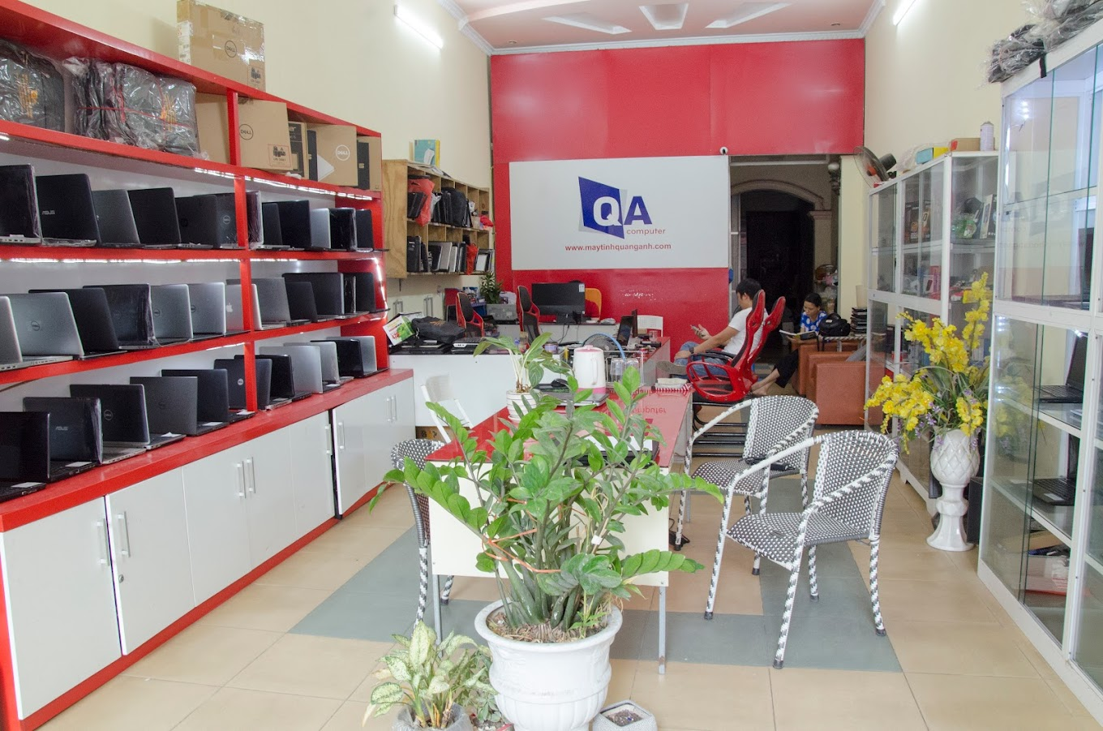

Hình 1.3.1 Cửa hàng máy tính Quang Anh tại cơ sở 57 Nguyễn Bình.

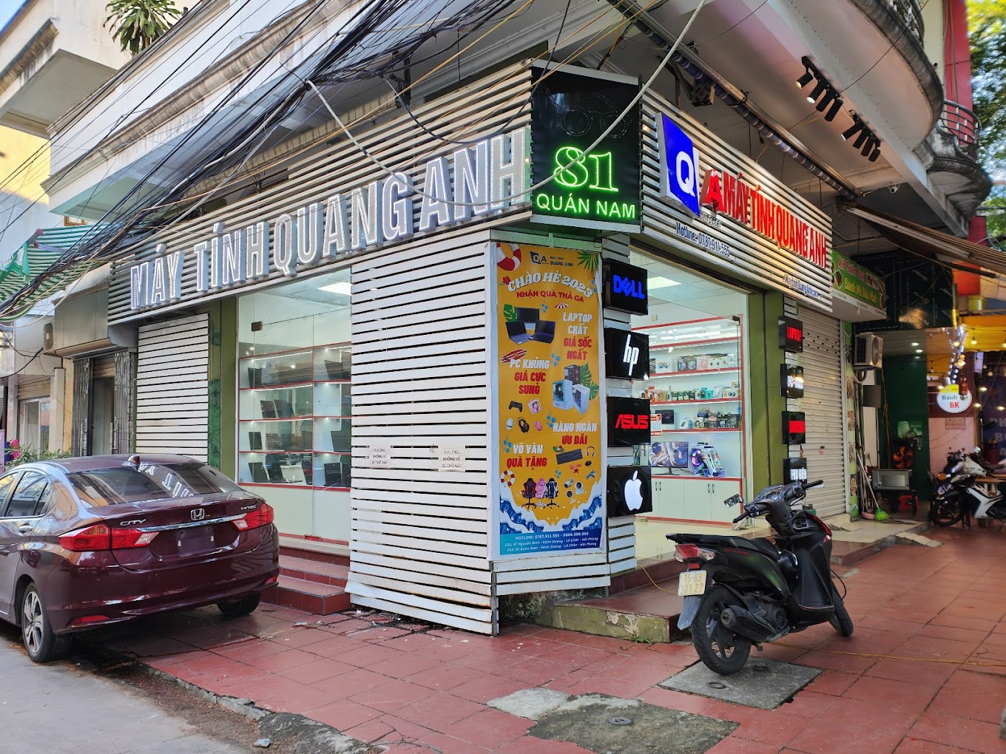

Hình 1.3.2 Cửa hàng máy tính Quang Anh tại cơ sở 81 Quán Nam

#### Tìm hiểu về sản phẩm tại Máy tính Quang Anh

* Máy tính: Máy tính để bàn, Laptop, Máy tính bảng, Máy All in one
* Linh kiện máy tính: Cpu, Ram, Chip, Mainboard, Card màn hình, thiết bị ngoại vi …
* Thiết bị văn phòng: máy in, máy fax, máy scan, photocopy ….
* Phần mềm: Hệ điều hành Windows, MacOs, Phần mềm văn phòng Microsoft Office, Phần mềm diệt virus …
* Dịch vụ: Sửa chữa, bảo trì các sản phẩm công nghệ, hỗ trợ phần mềm , …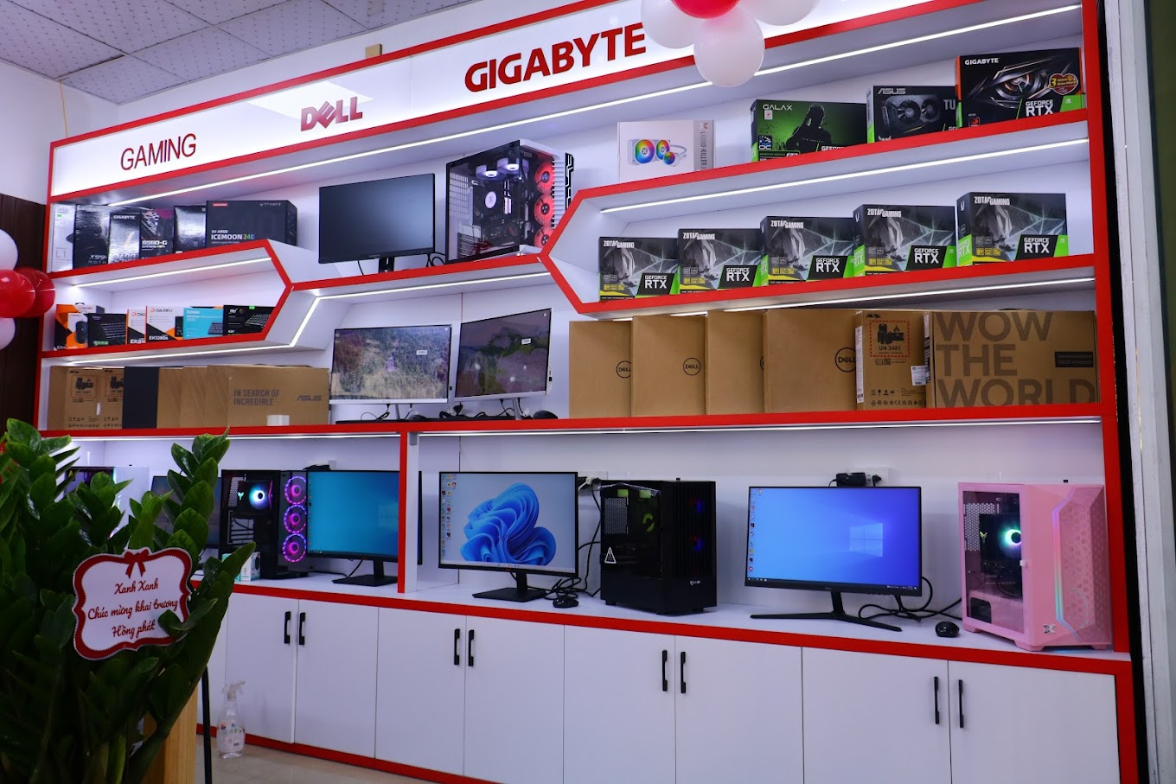

Hình 1.3.3 Tủ trưng bày sản phẩm của Máy Tính Quang Anh

#### Biểu mẫu hiện có tại công ty Máy tính Quang Anh

* *Biểu mẫu chi tiết xuất kho bán hàng:*

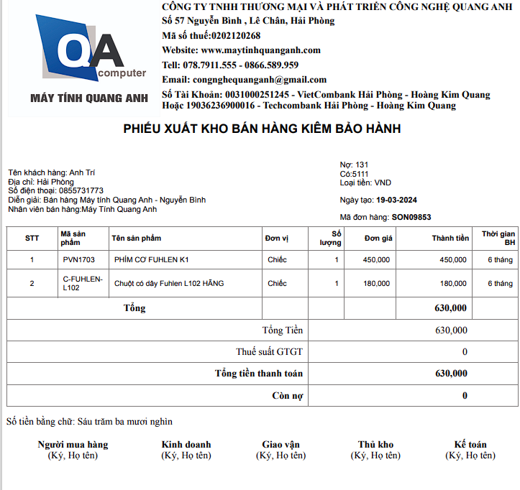

Hình 1.3.4 Phiếu xuất kho bán hàng

* *Biểu mẫu chi tiết nhập hàng:*

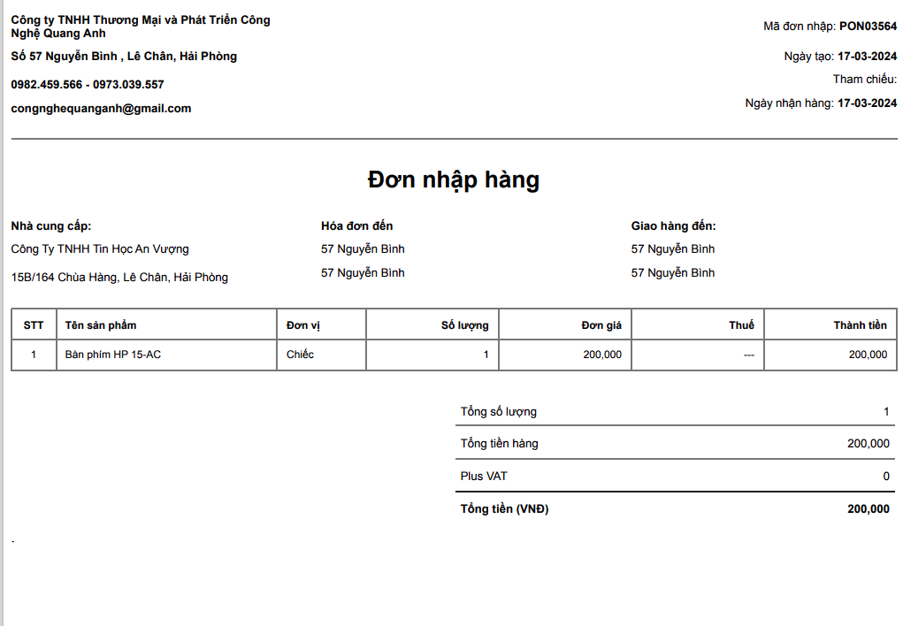

Hình 1.3.5 Chi tiết phiếu nhập hàng

* *Biểu mẫu báo cáo tồn kho:*

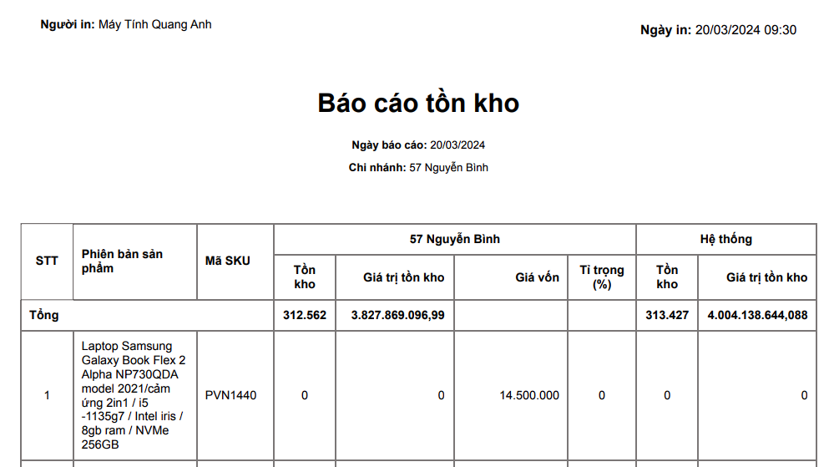

Hình 1.3.6 Báo cáo tồn kho

### Đối tượng khảo sát

* Kĩ thuật viên làm việc tại cửa hàng.
* Khách hàng có mặt tại cửa hàng.
* Giám đốc máy tính Quang Anh.
* Phòng maketing và bán hàng máy tính Quang Anh cơ sở 81 Cửa hàng Nam.

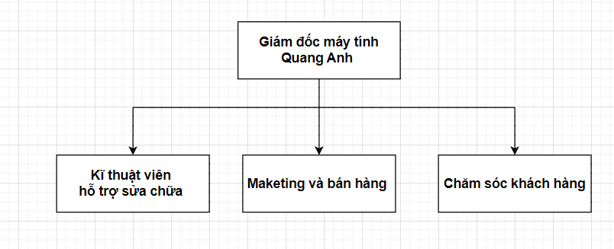

Hình 1.3.7 Tổ chức công ty máy tính Quang Anh

### Mẫu kế hoạch phỏng vấn

**Kế hoạch phỏng vấn tổng quan**

*Hệ thống*: Quản lý bán hàng đa kênh tại công ty máy tính Quang Anh

*Người lập*: Trần Văn Đông *Ngày lập*: 18/03/2024

Bảng 1.1: Kế hoạch phỏng vấn tổng quan

|  |  |  |  |  |
| --- | --- | --- | --- | --- |
| ***STT*** | ***Chủ đề*** | ***Yêu cầu*** | ***Ngày bắt đầu*** | ***Ngày kết thúc*** |
| 1 | Quy trình bán hàng hóa, cung cấp dịch vụ tại cửa hàng | Nắm rõ quy trình bán hàng hóa, cung cấp dịch vụ tại cửa hàng | 19/03/2024 | 19/03/2024 |
| 2 | Quy trình đặt mua hàng hóa, sử dụng dịch vụ tại cửa hàng | Nắm rõ quy trình khách hàng đặt mua hàng hóa, sử dụng dịch vụ tại cửa hàng | 20/03/2024 | 20/03/2024 |
| 3 | Quản lý nhập xuất tồn kho | Nắm rõ quy trình nhập xuất tồn kho | 21/03/2024 | 21/03/2024 |
| 4 | Quy trình lập thông kê, báo cáo | Nắm rõ quy trình lập các thống kê, báo cáo | 22/03/2024 | 22/03/2024 |
| 5 | Hệ thống phần mềm, máy móc | Tìm hiểu kỹ về tài nguyên máy móc, thiết bị tại cửa hàng | 23/03/2024 | 23/03/2024 |

### Mô tả hoạt động của cửa hàng

Trách nhiệm của người quản trị cửa hàng trực tuyến bao gồm nhiều khía cạnh khác nhau:

* Quản lý sản phẩm:
  + Cập nhật, bổ sung, loại bỏ sản phẩm trong danh mục để đáp ứng nhu cầu thị trường.
  + Đảm bảo thông tin sản phẩm được hiển thị đầy đủ, chính xác trên các kênh bán hàng.
* Quản lý kênh bán hàng:
  + Thiết lập và quản lý các kênh bán hàng như website, Shopee, Sendo, TikTok Shop, v.v.
  + Xử lý đơn hàng từ các kênh bán hàng khác nhau, bao gồm việc xuất đơn, lựa chọn đơn vị vận chuyển.
* Xử lý đơn đặt hàng:
  + Tiếp nhận, xử lý và theo dõi trạng thái các đơn đặt hàng.
  + Thực hiện các thao tác cập nhật, gộp đơn, hủy đơn đặt hàng.
  + Chuyển thông tin đơn hàng đến các bộ phận liên quan như kế toán, kinh doanh.
* Bán hàng và khuyến mãi:
  + Triển khai các chiến lược bán hàng hiệu quả.
  + Sử dụng các chương trình khuyến mãi để thu hút và giữ chân khách hàng.
* Hướng dẫn và giới thiệu sản phẩm:
  + Cung cấp thông tin chi tiết về sản phẩm để hỗ trợ khách hàng trong quá trình tìm kiếm và mua hàng.
  + Duy trì cơ sở dữ liệu trực tuyến chứa đầy đủ thông tin sản phẩm.

Bằng cách quản lý tốt các khía cạnh này, người quản trị có thể đảm bảo cửa hàng trực tuyến hoạt động hiệu quả, đáp ứng nhu cầu của khách hàng và thúc đẩy doanh số bán hàng.

### Khảo sát hệ thống đã có của Công ty Máy tính Quang Anh

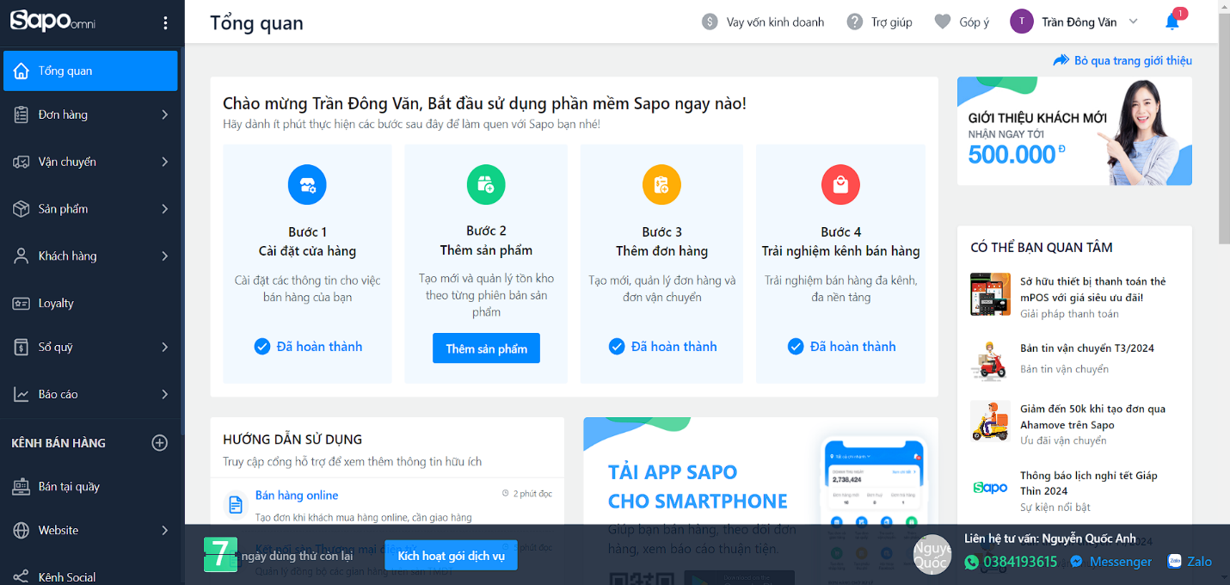

Hình 1.3.8 Phần mềm quản lý Sapo

Sau khi tham khảo hệ thống quản lý bán hàng Sapo hiện có của công ty, chúng em nhận thấy hệ thống này mang lại một số lợi ích như quản lý tập trung các thông tin đơn hàng, kho hàng và khách hàng, cũng như hỗ trợ linh hoạt cho cả thanh toán trực tuyến và trực tiếp. Tuy nhiên, hệ thống Sapo cũng có một số hạn chế như chỉ hoạt động trên máy tính mà không hỗ trợ truy cập từ thiết bị di động, và chưa tích hợp nhiều kênh bán hàng khác nhau.

### Nhận xét sau khi khảo sát hệ thống đã có của công ty Máy tính Quang Anh

* Lợi ích của hệ thống Sapo:
  + Quản lý đơn hàng, kho hàng, và thông tin khách hàng tập trung trong một phần mềm.
  + Hỗ trợ thanh toán trực tuyến và in đơn hàng cho khách hàng thanh toán trực tiếp, tạo sự linh hoạt.
* Hạn chế của hệ thống Sapo:
  + Chỉ hoạt động trên máy tính, không hỗ trợ truy cập từ thiết bị di động.
  + Chưa có tích hợp nhiều kênh bán hàng như website, các nền tảng trực tuyến, v.v.

Với phần mềm bán hàng đa kênh mà chúng em phát triển sẽ giúp giải quyết những hạn chế này. Người dùng có thể truy cập và quản lý mọi lúc mọi nơi thông qua các thiết bị di động. Hệ thống tích hợp đa kênh bán hàng như website, các nền tảng trực tuyến, giúp mở rộng khách hàng và tăng doanh số. Thông tin đơn hàng, kho hàng, khách hàng được tự động đồng bộ giữa các kênh, giúp quản lý dễ dàng hơn.



# MÔ HÌNH HOÁ HỆ THỐNG

Xây dựng một hệ thống quản lý bán hàng đa kênh là một công việc phức tạp và đòi hỏi sự chuẩn bị kỹ càng. Trong đó, giai đoạn phân tích và thiết kế hệ thống là vô cùng quan trọng, tạo nền tảng cho toàn bộ quá trình phát triển phần mềm.

Trước tiên, việc phân tích kỹ lưỡng về dữ liệu và quy trình nghiệp vụ là hết sức thiết yếu. Điều này giúp chúng ta hiểu rõ các yêu cầu, thực trạng và mục tiêu cần đạt được của hệ thống bán hàng đa kênh. Chúng ta sẽ xây dựng sơ đồ phân cấp chức năng, sơ đồ luồng dữ liệu để mô tả chi tiết các thành phần và cách thức hoạt động của hệ thống.

Quan trọng hơn, việc xác định các thực thể chính (như khách hàng, sản phẩm, đơn đặt hàng, ...) và mối quan hệ giữa chúng sẽ tạo nền tảng vững chắc cho thiết kế cơ sở dữ liệu. Cơ sở dữ liệu được thiết kế phù hợp, đáp ứng đầy đủ yêu cầu nghiệp vụ là then chốt để hệ thống quản lý bán hàng đa kênh hoạt động hiệu quả.

Toàn bộ kết quả của giai đoạn phân tích và thiết kế, bao gồm các sơ đồ, mô hình dữ liệu, ... sẽ đóng vai trò là tài liệu thiết kế, định hướng cho các nhóm lập trình, triển khai tiếp theo. Chính vì vậy, chất lượng của công việc phân tích và thiết kế ảnh hưởng trực tiếp đến sự thành công của toàn bộ dự án phần mềm quản lý bán hàng đa kênh.

Các bước tiếp theo trong quá trình xây dựng phần mềm quản lý bán hàng đa kênh bao gồm lựa chọn công nghệ phù hợp, lập trình, kiểm thử và triển khai hệ thống. Tuy nhiên, nếu không có nền tảng phân tích và thiết kế vững chắc, các bước sau đó sẽ gặp nhiều khó khăn và rủi ro. Vì vậy, giai đoạn phân tích và thiết kế hệ thống là bước vô cùng quan trọng, cần được thực hiện kỹ lưỡng để đảm bảo sự thành công của toàn bộ dự án.



## Sơ đồ phân rã chức năng

Sơ đồ phân ra chức năng trên đây thể hiện những chức năng cần có trong hệ thống quản lý bán hàng đa kênh công ty máy tính Quang Anh.

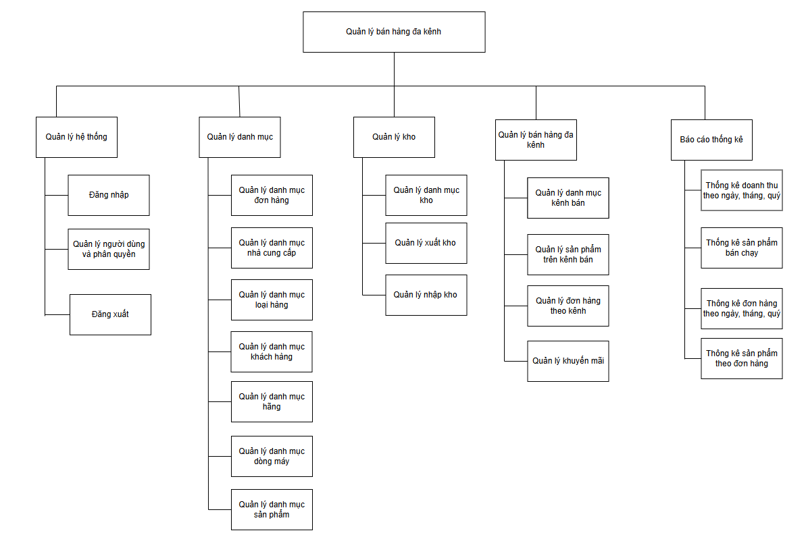

Hình 2.1.1 Sơ đồ phân rã chức năng

* ***Quản lý hệ thống:***
  + Đăng nhập: Dùng để đăng nhập vào hệ thống.
    - Khi bắt đầu truy cập vào hệ thống, sẽ hiện lên hộp thoại đăng nhập yêu cầu nhập tài khoản và mật khẩu đăng nhập. Người dùng phải đăng nhập thì mới có thể sử dụng hệ thống.
    - Nếu tài khoản không tồn tại hoặc mật khẩu sẽ có thông báo “*Nhập sai Tài khoản/Mật khẩu*”.
    - Nếu đăng nhập thành công thì sẽ chuyển đến giao diện chính của hệ thống.
  + Quản lý người dùng và phân quyền: Chức năng này dùng để quản lý những người sử dụng phần mềm. Cho phép phân quyền cho người sử dụng trong hệ thống, mỗi người sử dụng hệ thống là một nhân viên.
    - Từ màn hình chính của hệ thống, ở phần thực đơn (menu) ở phía trên chọn: *Hệ thống -> Quản lý người dùng*
    - Giao diện *Quản lý người dùng* hiện ra, người quản lý có thể thêm, sửa, xóa một tài khoản.
    - Thêm tài khoản: Chọn vào mục *Thêm mới*, màn hình sẽ hiện lên giao diện *Thêm mới tài khoản.* Tại đây, nhập đầy đủ thông tin của người dùng mới bao gồm: *Tên đăng nhập, mật khẩu, Họ tên, ...* Sau khi nhập đầy đủ thì chọn *Chấp nhận* để thêm tài khoản mới*.* Chọn *Hủy bỏ* để hủy thao tác thêm.
    - Sửa tài khoản: Ở giao diện *Quản lý người dùng,* chọn tài khoản muốn chỉnh sửa rồi chọn chức năng *Sửa,* giao diện *Sửa thông tin* sẽ hiện lên. Tại đây, chỉnh sửa những thông tin cần thiết xong có thể chọn *Lưu* để lưu thay đổi hoặc chọn *Hủy bỏ* để không lưu.
    - Xóa tài khoản: Ở giao diện *Quản lý người dùng,* chọn tài khoản muốn xóa rồi chọn chức năng *Xóa tài khoản,* hộp thoại hiện lên với thông báo “*Bạn có chắc chắn muốn xóa tài khoản này? Thông tin tài khoản sẽ bị xóa vĩnh viễn!*”. Lúc này, chọn “*Có*” để xác nhận xóa tài khoản, chọn “*Không*” để hủy thao tác xóa.
  + Đăng xuất: Chức năng này có tác dụng đăng xuất khỏi người dùng hiện hành để đăng nhập một người dùng mới.
    - Từ màn hình chính của hệ thống, ở phần thực đơn (menu) ở phía trên chọn: *Hệ thống -> Đăng xuất*
    - Màn hình sẽ hiện lên thông báo *“Bạn có chắc chắn muốn đăng xuất”.* Chọn “*Có*” để đăng xuất, chọn “*Không*” để trở lại mà hình chính.
* ***Quản lý danh mục:***
  + Quản lý nhà cung cấp: Dùng để quản lý thông tin của các nhà cung cấp
    - Từ màn hình chính của hệ thống, ở phần thực đơn (menu) ở phía trên chọn: *Quản lý danh mục -> Quản lý nhà cung cấp.*
    - Giao diện *Quản lý nhà cung cấp* hiện lên có danh sách các nhà cung cấp. Người quản lý có thể thêm, sửa, xóa thông tin nhà cung cấp.
    - Thêm : Chọn vào mục *Thêm mới*, màn hình sẽ hiện lên giao diện *Thêm mới.* Tại đây, nhập đầy đủ thông tin của nhà cung cấp bao gồm: *Tên nhà cung cấp, Địa chỉ, Số điện thoại, ...* Sau khi nhập đầy đủ thì chọn *Chấp nhận* để thêm mới nhà cung cấp*.* Chọn *Hủy bỏ* để hủy thao tác thêm.
    - Sửa: Ở giao diện *Quản lý nhà cung cấp,* chọn nhà cung cấp muốn chỉnh sửa rồi chọn chức năng *Sửa,* giao diện *Sửa thông tin* sẽ hiện lên. Tại đây, chỉnh sửa những thông tin cần thiết xong có thể chọn *Lưu* để lưu thay đổi hoặc chọn *Hủy bỏ* để không lưu.
    - Xóa: Ở giao diện *Quản lý nhà cung cấp,* chọn nhà cung cấp muốn xóa rồi chọn chức năng *Xóa,* hộp thoại hiện lên với thông báo “*Bạn có chắc chắn muốn xóa nhà cung cấp này không?*”. Lúc này, chọn “*Có*” để xác nhận xóa, chọn “*Không*” để hủy thao tác xóa.
  + Quản lý loại hàng: Dùng để quản lý thông tin của các loại hàng
    - Từ màn hình chính của hệ thống, ở phần thực đơn (menu) ở phía trên chọn: *Quản lý danh mục -> Quản lý loại hàng.*
    - Giao diện *Quản lý loại hàng* hiện lên có danh sách các loại hàng. Người quản lý có thể thêm, sửa, xóa thông tin loại hàng.
    - Thêm : Chọn vào mục *Thêm mới*, màn hình sẽ hiện lên giao diện *Thêm mới.* Tại đây, nhập đầy đủ thông tin của loại hàng bao gồm: *Tên loại, Mã loại, ...* Sau khi nhập đầy đủ thì chọn *Chấp nhận* để thêm mới loại hàng*.* Chọn *Hủy bỏ* để hủy thao tác thêm.
    - Sửa: Ở giao diện *Quản lý loại hàng,* chọn loại hàng muốn chỉnh sửa rồi chọn chức năng *Sửa,* giao diện *Sửa thông tin* sẽ hiện lên. Tại đây, chỉnh sửa những thông tin cần thiết xong có thể chọn *Lưu* để lưu thay đổi hoặc chọn *Hủy bỏ* để không lưu.
    - Xóa: Ở giao diện *Quản lý loại hàng,* chọn loại hàng muốn xóa rồi chọn chức năng *Xóa,* hộp thoại hiện lên với thông báo “*Bạn có chắc chắn muốn xóa loại hàng này không?*”. Lúc này, chọn “*Có*” để xác nhận xóa, chọn “*Không*” để hủy thao tác xóa.
  + Quản lý hãng: Dùng để quản lý thông tin của các hãng
    - Từ màn hình chính của hệ thống, ở phần thực đơn (menu) ở phía trên chọn: *Quản lý danh mục -> Quản lý hãng.*
    - Giao diện *Quản lý hãng* hiện lên có danh sách các hãng. Người quản lý có thể thêm, sửa, xóa thông tin hãng.
    - Thêm : Chọn vào mục *Thêm mới*, màn hình sẽ hiện lên giao diện *Thêm mới.* Tại đây, nhập đầy đủ thông tin của hãng bao gồm: *Tên hãng, Mã hãng, ...* Sau khi nhập đầy đủ thì chọn *Chấp nhận* để thêm mới hãng*.* Chọn *Hủy bỏ* để hủy thao tác thêm.
    - Sửa: Ở giao diện *Quản lý hãng,* chọn hãng muốn chỉnh sửa rồi chọn chức năng *Sửa,* giao diện *Sửa thông tin* sẽ hiện lên. Tại đây, chỉnh sửa những thông tin cần thiết xong có thể chọn *Lưu* để lưu thay đổi hoặc chọn *Hủy bỏ* để không lưu.
    - Xóa: Ở giao diện *Quản lý hãng,* chọn hãng muốn xóa rồi chọn chức năng *Xóa,* hộp thoại hiện lên với thông báo “*Bạn có chắc chắn muốn xóa hãng này không?*”. Lúc này, chọn “*Có*” để xác nhận xóa, chọn “*Không*” để hủy thao tác xóa.
  + Quản lý dòng máy: Dùng để quản lý thông tin của các dòng máy
    - Từ màn hình chính của hệ thống, ở phần thực đơn (menu) ở phía trên chọn: *Quản lý danh mục -> Quản lý dòng máy.*
    - Giao diện *Quản lý dòng máy* hiện lên có danh sách các dòng máy. Người quản lý có thể thêm, sửa, xóa thông tin dòng máy.
    - Thêm : Chọn vào mục *Thêm mới*, màn hình sẽ hiện lên giao diện *Thêm mới.* Tại đây, nhập đầy đủ thông tin của dòng máy bao gồm: *Tên dòng máy, Mã dòng máy, ...* Sau khi nhập đầy đủ thì chọn *Chấp nhận* để thêm mới dòng máy*.* Chọn *Hủy bỏ* để hủy thao tác thêm.
    - Sửa: Ở giao diện *Quản lý dòng máy,* chọn dòng máy muốn chỉnh sửa rồi chọn chức năng *Sửa,* giao diện *Sửa thông tin* sẽ hiện lên. Tại đây, chỉnh sửa những thông tin cần thiết xong có thể chọn *Lưu* để lưu thay đổi hoặc chọn *Hủy bỏ* để không lưu.
    - Xóa: Ở giao diện *Quản lý dòng máy,* chọn dòng máy muốn xóa rồi chọn chức năng *Xóa,* hộp thoại hiện lên với thông báo “*Bạn có chắc chắn muốn xóa dòng máy này không?*”. Lúc này, chọn “*Có*” để xác nhận xóa, chọn “*Không*” để hủy thao tác xóa.
  + Quản lý khách hàng: Dùng để quản lý thông tin của các khách hàng.
    - Từ màn hình chính của hệ thống, ở phần thực đơn (menu) ở phía trên chọn: *Quản lý danh mục -> Quản lý khách hàng.*
    - Giao diện *Quản lý khách hàng* hiện lên có danh sách các khách hàng. Người quản lý có thể thêm, sửa, xóa thông tin khách hàng.
    - Thêm : Chọn vào mục *Thêm mới*, màn hình sẽ hiện lên giao diện *Thêm mới.* Tại đây, nhập đầy đủ thông tin của khách hàng bao gồm: *Tên khách hàng, Địa chỉ, Số điện thoại,...* Sau khi nhập đầy đủ thì chọn *Chấp nhận* để thêm mới khách hàng*.* Chọn *Hủy bỏ* để hủy thao tác thêm.
    - Sửa: Ở giao diện *Quản lý khách hàng,* chọn khách hàng muốn chỉnh sửa rồi chọn chức năng *Sửa,* giao diện *Sửa thông tin* sẽ hiện lên. Tại đây, chỉnh sửa những thông tin cần thiết xong có thể chọn *Lưu* để lưu thay đổi hoặc chọn *Hủy bỏ* để không lưu.
    - Xóa: Ở giao diện *Quản lý khách hàng,* chọn khách hàng muốn xóa rồi chọn chức năng *Xóa,* hộp thoại hiện lên với thông báo “*Bạn có chắc chắn muốn xóa khách hàng này không?*”. Lúc này, chọn “*Có*” để xác nhận xóa, chọn “*Không*” để hủy thao tác xóa.
* ***Quản lý kho:***
  + Quản lý danh mục kho: Dùng để quản lý thông tin của các kho hàng.
    - Từ màn hình chính của hệ thống, ở phần thực đơn (menu) ở phía trên chọn: *Quản lý kho -> Quản lý danh mục kho.*
    - Giao diện *Quản lý kho* hiện lên có danh sách các kho. Người quản lý có thể thêm, sửa, xóa thông tin kho.
    - Thêm : Chọn vào mục *Thêm mới*, màn hình sẽ hiện lên giao diện *Thêm mới.* Tại đây, nhập đầy đủ thông tin của kho bao gồm: *Tên kho, Địa chỉ, Quản lý kho, ...* Sau khi nhập đầy đủ thì chọn *Chấp nhận* để thêm mới kho*.* Chọn *Hủy bỏ* để hủy thao tác thêm.
    - Sửa: Ở giao diện *Quản lý kho,* chọn kho muốn chỉnh sửa rồi chọn chức năng *Sửa,* giao diện *Sửa thông tin* sẽ hiện lên. Tại đây, chỉnh sửa những thông tin cần thiết xong có thể chọn *Lưu* để lưu thay đổi hoặc chọn *Hủy bỏ* để không lưu.
    - Xóa: Ở giao diện *Quản lý kho,* chọn kho muốn xóa rồi chọn chức năng *Xóa,* hộp thoại hiện lên với thông báo “*Bạn có chắc chắn muốn xóa kho này không?*”. Lúc này, chọn “*Có*” để xác nhận xóa, chọn “*Không*” để hủy thao tác xóa.
  + Quản lý nhập kho: Giúp người dùng quản lý được nội dung, thông tin nhập hàng hóa, sản phẩm.
    - Từ màn hình chính của hệ thống, ở phần thực đơn (menu) ở phía trên chọn: *Quản lý kho -> Quản lý nhập kho.*
    - Giao diện *Quản lý nhập kho* hiện lên. Người quản lý có thể chọn viết phiếu mới, lưu phiếu, hủy phiếu và in phiếu.
    - Viết phiếu mới: Chọn *Viết phiếu mới,* giao diện viết phiếu hiện ra. Người dùng phải điền đầy đủ thông tin cần thiết về nơi giao nhận, người giao, thông tin chi tiết các mặt hàng, ... thì mới được *Lưu phiếu* và *In phiếu*.
    - Lưu phiếu: Sau khi hoàn thành đầy đủ thông tin của phiếu nhập, có thể lựa chọn *Lưu phiếu* để lưu phiếu vào hệ thống.
    - Hủy phiếu: Khi muốn hủy phiếu để tạo một phiếu mới, chọn vào *Hủy phiếu*.
    - In phiếu: Sau khi tạo xong phiếu muốn in ra thì chọn vào mục *In phiếu*.
  + Quản lý xuất kho: Giúp người dùng quản lý được nội dung, thông tin xuất hàng hóa, sản phẩm.
    - Từ màn hình chính của hệ thống, ở phần thực đơn (menu) ở phía trên chọn: *Quản lý kho -> Quản lý xuất kho.*
    - Giao diện *Quản lý xuất kho* hiện lên. Người quản lý có thể chọn viết phiếu mới, lưu phiếu, hủy phiếu và in phiếu.
    - Viết phiếu mới: Chọn *Viết phiếu mới,* giao diện viết phiếu hiện ra. Người dùng phải điền đầy đủ thông tin cần thiết về nơi giao nhận, người giao, thông tin chi tiết các mặt hàng, ... thì mới được *Lưu phiếu* và *In phiếu*.
    - Lưu phiếu: Sau khi hoàn thành đầy đủ thông tin của phiếu nhập, có thể lựa chọn *Lưu phiếu* để lưu phiếu vào hệ thống.
    - Hủy phiếu: Khi muốn hủy phiếu để tạo một phiếu mới, chọn vào *Hủy phiếu*.
    - In phiếu: Sau khi tạo xong phiếu muốn in ra thì chọn vào mục *In phiếu*.
* ***Quản lý bán hàng đa kênh:***
  + Quản lý kênh bán: Liên kết vào các kênh thương mại điện tử thông qua API để đồng bộ sản phẩm từ web lên trang thương mại điện tử để tăng doanh thu, dễ dàng kiểm soát.
    - Từ màn hình chính của hệ thống, ở phần thực đơn (menu) ở phía trên chọn: *Quản lý bán hàng đa kênh-> Quản lý kênh bán*
    - Giao diện *Lựa chọn các sàn thương mại* hiện lên, Tại đây chọn *vào một trang thương mại điện tử* và *nhập API do trang thương mại điện tử cung cấp* chọn “*Đồng bộ*” để đồng bộ sản phẩm từ trang web lên sàn thương mại điện tử . Nếu thành công thì sẽ hiển thị “*Liên kết thành công” nếu không sẽ hiển thị “Liên kết không thành công” thì cần phải xem lại về API và vấn đề lập trình*
    - Sau khi liên kết thành công: Trên trang thương mại điện tử sẽhiển thị *Thông tin sản phẩm* để khách hàng truy cập vào trang có thể đặt mua
  + Quản lý đơn hàng: Giúp người dùng quản lý được nội dung, thông tin mua sản phẩm của từng khách hàng.
    - Từ màn hình chính của hệ thống, ở phần thực đơn (menu) ở phía trên chọn: *Quản lý bán hàng đa kênh -> Quản lý đơn hàng.*
    - Ở đây sẽ hiển thị các đơn hàng từ tất cả các kênh bán hàng. Có thể chọn lọc theo kênh bán hàng để xem các đơn hàng riêng biệt của từng kênh.
    - Ngoài ra, có thể lọc theo trạng thái của đơn hàng là “Đang xử lý”, “Bị huỷ” hoặc “Giao thành công”.
  + Quản lý khuyến mãi đa kênh : Giúp người dùng quản lý tạo ra những ưu đãi giảm giá hay tặng sản phẩm cho khách hàng nhằm tăng doanh số và thu hút khách hàng.
    - Từ màn hình chính của hệ thống, ở phần thực đơn (menu) ở phía trên chọn: *Quản lý bán hàng đa kênh -> Quản lý khuyến mãi đa kênh.*
    - Giao diện *Quản lý khuyến mãi đa kênh* hiện lên. Ở đây người quản lý có thể tạo mới, sửa, xoá mã khuyến mãi và đăng mã khuyến mãi lên sàn TMĐT để khách hàng sử dụng.
    - Tạo mới : Chọn vào mục *Tạo mới*, màn hình sẽ hiện lên giao diện *Tạo mới.* Tại đây, nhập đầy đủ thông tin của khuyến mãi bao gồm: *Mã khuyến mãi, Tên khuyến mãi, Chi tiết.* Sau khi nhập đầy đủ thì chọn *Chấp nhận* để tạo mới mã khuyến mãi*.* Chọn *Hủy bỏ* để hủy thao tác tạo mới.
    - Sửa: Ở giao diện *Quản lý khuyến mãi đa kênh,* chọn mã khuyến mãi muốn chỉnh sửa rồi chọn chức năng *Sửa,* giao diện *Sửa thông tin* sẽ hiện lên. Tại đây, chỉnh sửa những thông tin cần thiết xong có thể chọn *Lưu* để lưu thay đổi hoặc chọn *Hủy bỏ* để không lưu.
    - Xóa: Ở giao diện *Quản lý khuyến mãi đa kênh,* chọn mã khuyến mãi muốn xóa rồi chọn chức năng *Xóa,* hộp thoại hiện lên với thông báo “*Bạn có chắc chắn muốn xóa mã khuyến mãi này không?*”. Lúc này, chọn “*Có*” để xác nhận xóa, chọn “*Không*” để hủy thao tác xóa.

Các mã khuyến mãi có thể được chọn và đăng lên một hay nhiều sàn thương mại điện tử bằng cách chọn mã khuyến mãi muốn đăng và chọn “*Đăng lên sàn TMĐT*”. Sau đó chọn các kênh bán hàng muốn đăng rồi chọn “*Đăng lên*” để đăng mã khuyến mãi lên các kênh đã chọn.

* ***Thống kê - báo cáo:***
  + Thống kê báo cáo doanh thu theo ngày, tháng, quý:Theo dõi và quản lý doanh thu của cửa hàng.
    - Từ màn hình chính của hệ thống, ở phần thực đơn (menu) ở phía trên chọn: *Thống kê - báo cáo -> Báo cáo doanh thu.*
    - Giao diện *Báo cáo doanh thu* hiện lên, rồi chọn “*Chấp nhận*” để tạo báo cáo.
    - Báo cáo lập ra gồm: *Thông tin các sản phẩm, Số lượng nhập, Đơn giá nhập, Tổng tiền*.
    - Công thức tính:
      * Giá nhập = Số lượng nhập * Đơn giá nhập.
      * Giá xuất = Số lượng xuất * Đơn giá xuất.
    - In báo cáo: Sau khi lập có thể chọn *In* để in bảo cáo.
  + Thống kê sản phẩm bán chạy: Theo dõi và quản lý các sản phẩm bán chạy.
    - Từ màn hình chính của hệ thống, ở phần thực đơn (menu) ở phía trên chọn: *Thống kê - báo cáo -> Thống kê sản phẩm bán chạy.*
    - Giao diện *Thống kê sản phẩm bán chạy* hiện lên, Tại đây chọn *Ngày đầu* và *Ngày cuối* rồi chọn “*Chấp nhận*” để tạo báo cáo. Chọn “*Kết thúc*” để thoát ra.
    - In báo cáo: Sau khi lập có thể chọn *In* để in bảo cáo.
  + Thống kê đơn hàng theo ngày, tháng, quý: Theo dõi và quản lý số lượng đơn hàng của cửa hàng.
    - Từ màn hình chính của hệ thống, ở phần thực đơn (menu) ở phía trên chọn: *Thống kê - báo cáo -> Thống kê sản phẩm bán chạy.*
    - Giao diện *-> Thống kê sản phẩm bán chạy* hiện lên, rồi chọn “*Chấp nhận*” để tạo báo cáo.
    - Báo cáo lập ra gồm: *Thông tin các sản phẩm, Số lượng nhập, Đơn giá nhập, Đơn giá bán, Số lượng bán, Tổng tiền*.
    - Công thức tính:
      * Giá nhập = Số lượng nhập * Đơn giá nhập.
      * Giá xuất = Số lượng xuất * Đơn giá xuất.
    - In báo cáo: Sau khi lập có thể chọn *In* để in bảo cáo.
  + Thống kê sản phẩm theo đơn hàng: Thống kê các sản phẩm được bán.
    - Từ màn hình chính của hệ thống, ở phần thực đơn (menu) ở phía trên chọn: *Thống kê - báo cáo* -> *Thống kê sản phẩm theo đơn hàng.*
    - Giao diện *Thống kê sản phẩm theo đơn hàng* hiện lên, Tại đây chọn *Ngày đầu* và *Ngày cuối* rồi chọn “*Chấp nhận*” để tạo báo cáo. Chọn “*Kết thúc*” để thoát ra.
    - In báo cáo: Sau khi lập có thể chọn *In* để in bảo cáo.

## Sơ đồ luồng dữ liệu

### Sơ đồ luồng dữ liệu dữ liệu mức ngữ cảnh

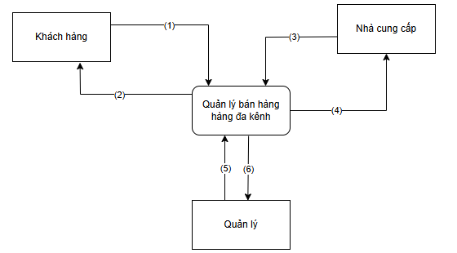

Hình 2.2.1 Sơ đồ luồng dữ liệu mức ngữ cảnh

* *Chú thích:*

1. Thông tin khách hàng: Mã khách hàng, Tên khách hàng, Tên Công ty, Quốc Gia, Địa chỉ, Thành Phố, Mã Bưu Điện, Số điện thoại, Email, Giới tính.
2. Thông tin đơn hàng: Mã hóa đơn, Ngày lập, Người lập, Tên hàng, Số lượng, Đơn giá, Thành tiền,…
3. Thông tin nhà cung cấp: Mã nhà cung cấp, Tên nhà cung cấp, Địa chỉ, Số điện thoại, Email,…
4. Thông tin sản phẩm: Tên sản phẩm, Đơn vị tính, Đơn giá vốn, Đơn giá bán, Thông số.
5. Thông tin hệ thống, báo cáo.
6. Dữ liệu của hệ thống, các báo cáo, thống kê.

### Sơ đồ luồng dữ liệu mức đỉnh

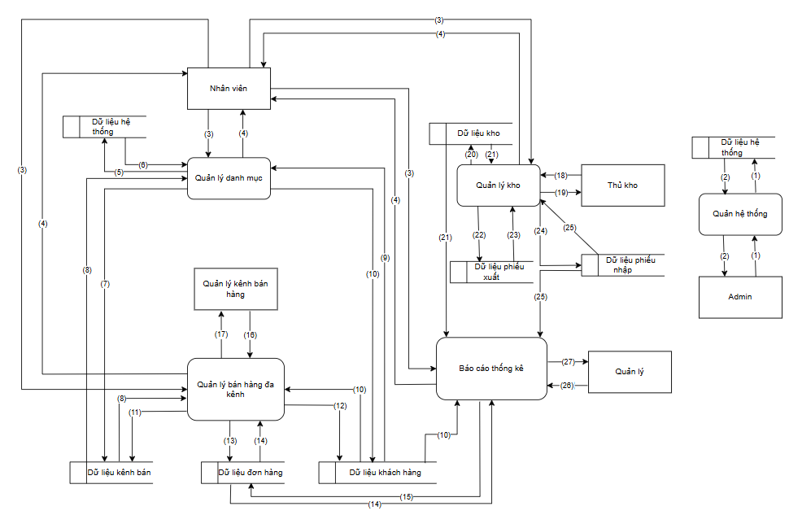

Hình 2.2.2 Sơ đồ luồng dữ liệu mức đỉnh

* Chú thích:
  1. Dữ liệu người dùng
  2. Thông tin người dùng
  3. Thông tin yêu cấu từ giám đốc
  4. Thông tin trả về
  5. Dữ liệu từ nhà cung cấp
  6. Thông tin nhà cung cấp
  7. Dữ liệu kênh bán.
  8. Thông tin kênh bán
  9. Dữ liệu khách hàng
  10. Thông tin khách hàng.
  11. Dữ liệu khách hàng
  12. Dữ liệu kênh bán
  13. Dữ liệu đơn hàng
  14. Thông tin đơn hàng
  15. Dữ liệu yêu cầu đơn hàng
  16. Dữ liệu về bán hàng đa kênh
  17. Thông tin về kênh bán, đơn hàng, khách hàng
  18. Dữ liệu quản lý kho
  19. Thông tin phiếu nhập, phiếu xuất, kho
  20. Dữ liệu kho
  21. Thông tin kho
  22. Dữ liệu phiếu xuất
  23. Thông tin phiếu xuất
  24. Dữ liệu phiếu nhập
  25. Thông tin phiếu nhập
  26. Dữ liệu nhập, xuất kho, hóa đơn hàng
  27. Báo cáo thông kê nhập, xuất kho, doanh thu

### Sơ đồ luồng dữ liệu mức dưới đỉnh

* **Quản lý hệ thống**

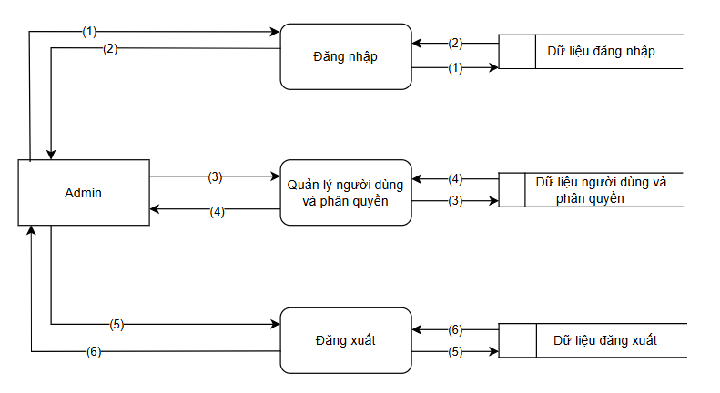

Hình 2.2.3 Sơ đồ luồng dữ liệu mức dưới đỉnh Quản lý hệ thống

*Chú thích:*

1. Thông tin đăng nhập
2. Dữ liệu đăng nhập
3. Thông tin người dùng và phân quyền
4. Dữ liệu người dùng và phân quyền
5. Dữ liệu đăng xuất
6. Kết quả đăng xuất



* **Quản lý danh mục**

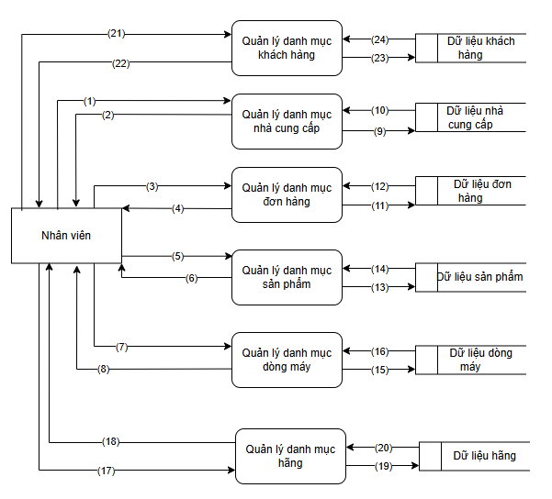

Hình 2.2.4 Sơ đồ luồng dữ liệu mức dưới đỉnh quản lý danh mục

*Chú thích:*

1. Dữ liệu nhà cung cấp: Tên nhà cung cấp, Địa chỉ, Số điện thoại, Email, Người đại diện
2. Thông tin nhà cung cấp
3. Dữ liệu đơn hàng: Mã hóa đơn, Ngày lập, Người lập, Tên hàng, Số lượng, Đơn giá, Thành tiền, Tổng tiền, Khách hàng, Kênh
4. Thông tin đơn hàng
5. Dữ liệu sản phẩm: Mã sản phẩm, Tên sản phẩm, Đơn vị tính, Đơn giá vốn, Đơn giá bán, Thông số
6. Thông tin sản phẩm
7. Dữ liệu dòng máy: Mã dòng, Tên dòng
8. Thông tin dòng máy
9. Dữ liệu nhà cung cấp
10. Thông tin nhà cung cấp
11. Dữ liệu đơn hàng
12. Thông tin đơn hàng
13. Dữ liệu sản phẩm
14. Thông tin sản phẩm
15. Dữ liệu dòng máy
16. Thông tin dòng máy
17. Dữ liệu hãng: Mã hãng, Tên Hãng
18. Thông tin hãng
19. Dữ liệu hãng
20. Thông tin hãng
21. Dữ liệu khách hàng: Mã KH, Tên KH, Tên Công ty, Quốc Gia, Địa chỉ, Thành Phố, Mã Bưu Điện, Số điện thoại, Email, Giới tính
22. Thông tin khách hàng
23. Dữ liệu khách hàng
24. Thông tin khách hàng

* **Quản lý kho**

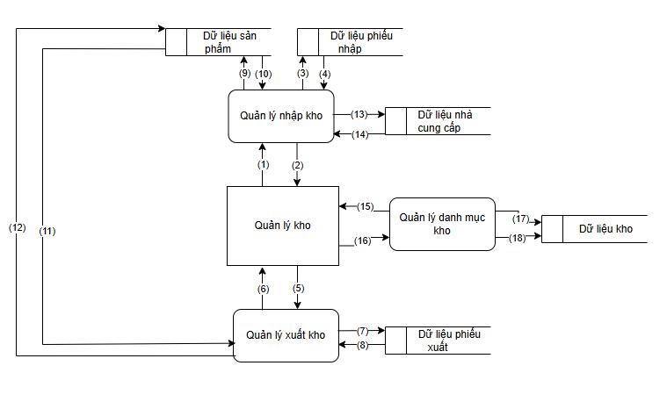

Hình 2.2.5 Sơ đồ luồng dữ liệu mức dưới đỉnh quản lý kho

*Chú thích:*

1. Dữ liệu phiếu nhập: Mã phiếu nhập, Ngày nhập, Nhà cung cấp, Kho nhập, Tên sản phẩm, Số lượng, Tổng tiền Thông tin nhà cung cấp
2. Thông tin phiếu nhập
3. Dữ liệu phiếu nhập
4. Thông tin phiếu nhập
5. Dữ liệu phiếu xuất: Mã phiếu xuất, Ngày xuất, Kho xuất, Tên sản phẩm, Số lượng, Tổng tiền
6. Thông tin phiếu xuất
7. Dữ liệu phiếu xuất
8. Thông tin phiếu xuất
9. Dữ liệu sản phẩm
10. Thông tin sản phẩm
11. Thông tin sản phẩm
12. Dữ liệu sản phẩm
13. Dữ liệu nhà cung cấp
14. Thông tin mã sản phẩm
15. Dữ liệu kho: Mã kho, Tên kho, Địa chỉ, Quản lý kho
16. Thông tin kho
17. Dữ liệu kho
18. Thông tin kho

* **Quản lý bán hàng đa kênh**

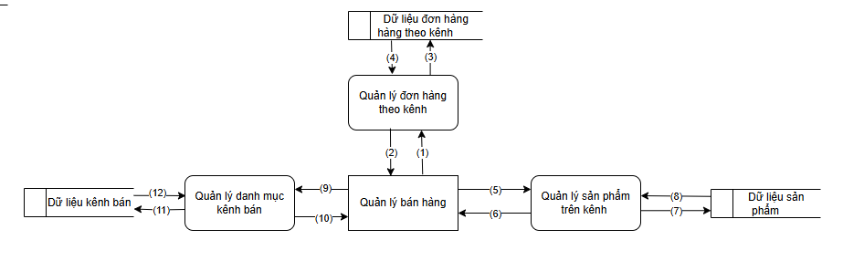

Hình 2.2.6 Sơ đồ dưới đỉnh quản lý bán hàng đa kênh

*Chú thích:*

1. Dữ liệu đơn hàng: Mã đơn hàng, Ngày đặt, Tên người nhận, Địa chỉ, SĐT, Thành tiền.
2. Thông tin đơn hàng
3. Dữ liệu đơn hàng
4. Thông tin đơn hàng
5. Dữ liệu sản phẩm trên kênh: Mã sản phẩm, Tên sản phẩm, Đơn vị tính, Đơn giá vốn, Đơn giá bán, Thông số
6. Thông tin sản phẩm
7. Dữ liệu sản phẩm
8. Thông tin sản phẩm
9. Dữ liệu kênh bán hàng: Mã kênh, Tên kênh, Link
10. Thông tin kênh bán hàng
11. Dữ liệu kênh bán hàng
12. Thông tin kênh bán hàng

**Báo cáo – thống kê**

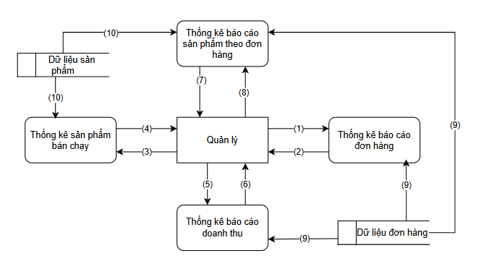

Hình 2.2.7 Sơ đồ luồng dữ liệu mức dưới đỉnh báo cáo – thông kê

*Chú thích:*

1. Dữ liệu báo cáo đơn hàng: Người lập, thời gian lập, Thông kê theo ngày, thàng, quý.
2. Thông tin Thống kê báo cáo đơn hàng.
3. Dữ liệu báo cáo sản phẩm bán chạy: Người lập, thời gian lập, Thông kê theo ngày, thàng, quý.
4. Thông tin sản phẩm bán chạy.
5. Dữ liệu thống kê báo cáo doanh thu: Người lập, thời gian lập, Thông kê theo ngày, thàng, quý.
6. Thông tin báo cáo doanh thu.
7. Thông tin sản phẩm theo đơn hàng.
8. Dữ liệu báo cáo sản phẩm theo đơn hàng: Người lập, thời gian lập, Thông kê theo ngày, thàng, quý, sản phẩm.
9. Dữ liệu đơn hàng
10. Dữ liệu sản phẩm.

## Mô hình hoá dữ liệu

### Xác định thực thể và thuộc tính

* Con người:
* Nhà cung cấp (Mã NCC, Tên NCC, Địa chỉ, Số điện thoại, Email, Người đại diện)
* Khách hàng (Mã KH, Tên KH, Tên Công ty, Quốc Gia, Địa chỉ, Thành Phố, Mã Bưu Điện, Số điện thoại, Email, Giới tính)
* Địa điểm:
* Kho (Mã kho, Tên kho, Địa chỉ, Quản lý kho)
* Vật thể:
* Sản phẩm (Mã sản phẩm, Tên sản phẩm, Đơn vị tính, Đơn giá vốn, Đơn giá bán, Thông số)
* Sự kiện:
* Phiếu nhập (Mã phiếu nhập, Ngày nhập, Nhà cung cấp, Kho nhập, Tên sản phẩm, Số lượng, Tổng tiền)
* Phiếu xuất (Mã phiếu xuất, Ngày xuất, Kho xuất, Tên sản phẩm, Số lượng, Tổng tiền)
* Đơn hàng (Mã hóa đơn, Ngày lập, Người lập, Tên hàng, Số lượng, Đơn giá, Thành tiền, Tổng tiền, Khách hàng, Kênh)
* Khái niệm:
* Dòng máy (Mã dòng, Tên dòng)
* Hãng (Mã hàng, Tên Hãng)
* Khuyến mại (Mã KM, Tên KM, Chi tiết)
* Kênh (Mã kênh, Tên kênh, Link, Ghi chú)

### Xác định mối quan hệ giữa các thực thể

|  |  |
| --- | --- |
| **Thực thể** | **Mối quan hệ** |
| Nhà cung cấp “có” Phiếu nhập | 1:N |
| Nhà cung cấp “cung cấp” Sản phẩm | N:M |
| Khách hàng “có” Đơn Hàng | 1:N |
| Kho “có” Phiếu nhập | 1:N |
| Kho “có” Phiếu xuất | 1:N |
| Kho “có” Sản phẩm | N:M |
| Kênh “có” Đơn hàng | 1:N |
| Đơn hàng “có” Khuyến mãi | N:M |
| Phiếu nhập “có” Sản phẩm | N:M |
| Phiếu xuất “có” Sản phẩm | N:M |
| Đơn hàng“có” Sản phẩm | N:M |
| Dòng máy “có” Sản phẩm | 1:N |
| Hãng “có” Dòng máy | 1:N |

Bảng 2.1 Bảng mối quan hệ giữa các thực thể

### Sơ đồ liên kết thực thể

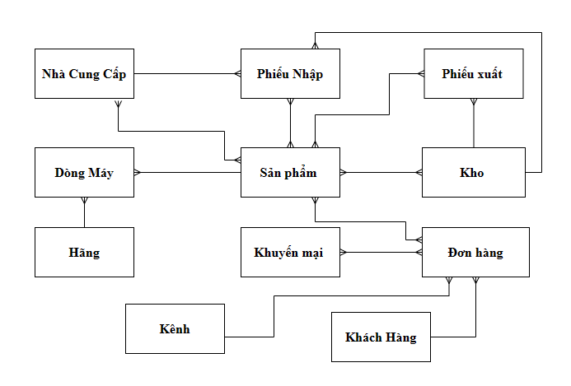

Hình 2.3.1 Sơ đồ liên kết thực thể

### Cơ sở dữ liệu

Bảng 2.2 Bảng User

|  |  |  |  |
| --- | --- | --- | --- |
| **Thuộc tính** | **Kiểu dữ liệu** | **NULL** | **Khoá** |
| Username | varchar(20) | NOT NULL | Khoá chính |
| Password | varchar(20) | NOT NULL |  |
| Admin | bit | NOT NULL |  |

Bảng 2.3 Bảng Nhà cung cấp

|  |  |  |  |
| --- | --- | --- | --- |
| **Thuộc tính** | **Kiểu dữ liệu** | **NULL** | **Khoá** |
| MaNCC | nchar(10) | NOT NULL | Khoá chính |
| TenNCC | nchar(20) | NOT NULL |  |
| DiaChi | nvarchar(100) | NOT NULL |  |
| NguoiDaiDien | nvarchar(50) | NOT NULL |  |
| SDT | char(10) | NOT NULL |  |
| Email | varchar(20) | NOT NULL |  |

Bảng 2.4 Bảng Kho

|  |  |  |  |
| --- | --- | --- | --- |
| **Thuộc tính** | **Kiểu dữ liệu** | **NULL** | **Khoá** |
| MaKho | nchar(10) | NOT NULL | Khoá chính |
| TenKho | nchar(20) | NOT NULL |  |
| DiaChi | nvarchar(100) | NOT NULL |  |
| QuanLyKho | nvarchar(50) | NOT NULL |  |

Bảng 2.5 Bảng Hãng

|  |  |  |  |
| --- | --- | --- | --- |
| **Thuộc tính** | **Kiểu dữ liệu** | **NULL** | **Khoá** |
| MaHang | nchar(10) | NOT NULL | Khoá chính |
| TenHang | nchar(20) | NOT NULL |  |

Bảng 2.6 Bảng Dòng máy

|  |  |  |  |
| --- | --- | --- | --- |
| **Thuộc tính** | **Kiểu dữ liệu** | **NULL** | **Khoá** |
| MaDong | nchar(10) | NOT NULL | Khoá chính |
| TenDong | nchar(20) | NOT NULL |  |
| MaHang | nchar(10) | NOT NULL | Khoá ngoại |

Bảng 2.7 Bảng Sản phẩm

|  |  |  |  |
| --- | --- | --- | --- |
| **Thuộc tính** | **Kiểu dữ liệu** | **NULL** | **Khoá** |
| MaSP | nchar(10) | NOT NULL | Khoá chính |
| TenSP | nvarchar(50) | NOT NULL |  |
| DonViTinh | int | NOT NULL |  |
| DonGiaVon | float | NOT NULL |  |
| DonGiaBan | float | NOT NULL |  |
| ThongSo | nvarchar(200) | NOT NULL |  |
| MaDong | nchar(10) | NOT NULL | Khoá ngoại |

Bảng 2.8 Bảng Phiếu nhập

|  |  |  |  |
| --- | --- | --- | --- |
| **Thuộc tính** | **Kiểu dữ liệu** | **NULL** | **Khoá** |
| MaPhieuNhap | nchar(10) | NOT NULL | Khoá chính |
| NgayNhap | date | NOT NULL |  |
| GhiChu | nvarchar(100) | NULL |  |
| MaNCC | nchar(10) | NOT NULL | Khoá ngoại |
| MaKho | nchar(10) | NOT NULL | Khoá ngoại |

Bảng 2.9 Bảng Phiếu xuất

|  |  |  |  |
| --- | --- | --- | --- |
| **Thuộc tính** | **Kiểu dữ liệu** | **NULL** | **Khoá** |
| MaPhieuXuat | nchar(10) | NOT NULL | Khoá chính |
| NgayXuat | date | NOT NULL |  |
| GhiChu | nvarchar(100) | NULL |  |
| MaKho | nchar(10) | NOT NULL | Khoá ngoại |

Bảng 2.10 Bảng Đơn hàng

|  |  |  |  |
| --- | --- | --- | --- |
| **Thuộc tính** | **Kiểu dữ liệu** | **NULL** | **Khoá** |
| MaDonHang | nchar(10) | NOT NULL | Khoá chính |
| NgayDatHang | date | NOT NULL |  |
| GhiChu | nvarchar(100) | NULL |  |
| TongTien | float | NOT NULL |  |
| MaKenh | nchar(10) | NOT NULL | Khoá ngoại |
| MaKhach | nchar(10) | NOT NULL | Khoá ngoại |

Bảng 2.11 Bảng Khuyến mãi

|  |  |  |  |
| --- | --- | --- | --- |
| **Thuộc tính** | **Kiểu dữ liệu** | **NULL** | **Khoá** |
| MaKM | nchar(10) | NOT NULL | Khoá chính |
| TenKM | nvarchar(50) | NOT NULL |  |
| ChiTiet | nvarchar(100) | NULL |  |

Bảng 2.12 Bảng Kênh

|  |  |  |  |
| --- | --- | --- | --- |
| **Thuộc tính** | **Kiểu dữ liệu** | **NULL** | **Khoá** |
| MaKenh | nchar(10) | NOT NULL | Khoá chính |
| TenKenh | nvarchar(50) | NOT NULL |  |
| Link | varchar(50) | NOT NULL |  |
| GhiChu | nvarchar(100) | NULL |  |

Bảng 2.13 Bảng Khách hàng

|  |  |  |  |
| --- | --- | --- | --- |
| **Thuộc tính** | **Kiểu dữ liệu** | **NULL** | **Khoá** |
| MaKhach | nchar(10) | NOT NULL | Khoá chính |
| TenKhach | nvarchar(50) | NOT NULL |  |
| TenCongTy | nvarchar(50) | NOT NULL |  |
| QuocGia | nvarchar(50) | NOT NULL |  |
| DiaChi | nvarchar(100) | NOT NULL |  |
| MaBuuDien | varchar(50) | NOT NULL |  |
| ThanhPho | nvarchar(50) | NOT NULL |  |
| SDT | char(10) | NOT NULL |  |
| Email | varchar(20) | NOT NULL |  |

Bảng 2.14 Bảng Chi tiết Cung cấp

|  |  |  |  |
| --- | --- | --- | --- |
| **Thuộc tính** | **Kiểu dữ liệu** | **NULL** | **Khoá** |
| ID | nchar(10) | NOT NULL | Khoá chính |
| MaNCC | nchar(10) | NOT NULL | Khoá ngoại |
| MaSP | nchar(10) | NOT NULL | Khoá ngoại |
| GhiChu | nvarchar(100) | NULL |  |

Bảng 2.15 Bảng Chi tiết Kho

|  |  |  |  |
| --- | --- | --- | --- |
| **Thuộc tính** | **Kiểu dữ liệu** | **NULL** | **Khoá** |
| ID | nchar(10) | NOT NULL | Khoá chính |
| MaKho | nchar(10) | NOT NULL | Khoá ngoại |
| MaSP | nchar(10) | NOT NULL | Khoá ngoại |
| GhiChu | nvarchar(100) | NULL |  |

Bảng 2.16 Bảng Chi tiết Phiếu nhập

|  |  |  |  |
| --- | --- | --- | --- |
| **Thuộc tính** | **Kiểu dữ liệu** | **NULL** | **Khoá** |
| ID | nchar(10) | NOT NULL | Khoá chính |
| MaPhieuNhap | nchar(10) | NOT NULL | Khoá ngoại |
| MaSP | nchar(10) | NOT NULL | Khoá ngoại |
| SoLuong | int | NOT NULL |  |
| TongTien | float | NOT NULL |  |

Bảng 2.17 Bảng Chi tiết Phiếu xuất

|  |  |  |  |
| --- | --- | --- | --- |
| **Thuộc tính** | **Kiểu dữ liệu** | **NULL** | **Khoá** |
| ID | nchar(10) | NOT NULL | Khoá chính |
| MaPhieuXuat | nchar(10) | NOT NULL | Khoá ngoại |
| MaSP | nchar(10) | NOT NULL | Khoá ngoại |
| SoLuong | int | NOT NULL |  |
| TongTien | float | NOT NULL |  |

Bảng 2.18 Bảng Chi tiết Đơn hàng

|  |  |  |  |
| --- | --- | --- | --- |
| **Thuộc tính** | **Kiểu dữ liệu** | **NULL** | **Khoá** |
| ID | nchar(10) | NOT NULL | Khoá chính |
| MaDonHang | nchar(10) | NOT NULL | Khoá ngoại |
| MaSP | nchar(10) | NOT NULL | Khoá ngoại |
| SoLuong | int | NOT NULL |  |
| Gia | float | NOT NULL |  |

Bảng 2.19 Bảng Chi tiết Khuyến mãi

|  |  |  |  |
| --- | --- | --- | --- |
| **Thuộc tính** | **Kiểu dữ liệu** | **NULL** | **Khoá** |
| ID | nchar(10) | NOT NULL | Khoá chính |
| MaKM | nchar(10) | NOT NULL | Khoá ngoại |
| MaDonHang | nchar(10) | NOT NULL | Khoá ngoại |
| GiamGia | float | NULL |  |
| TangKem | nvarchar(50) | NULL |  |
| GhiChu | nvarchar(100) | NULL |  |

* Cơ sở dữ liệu:

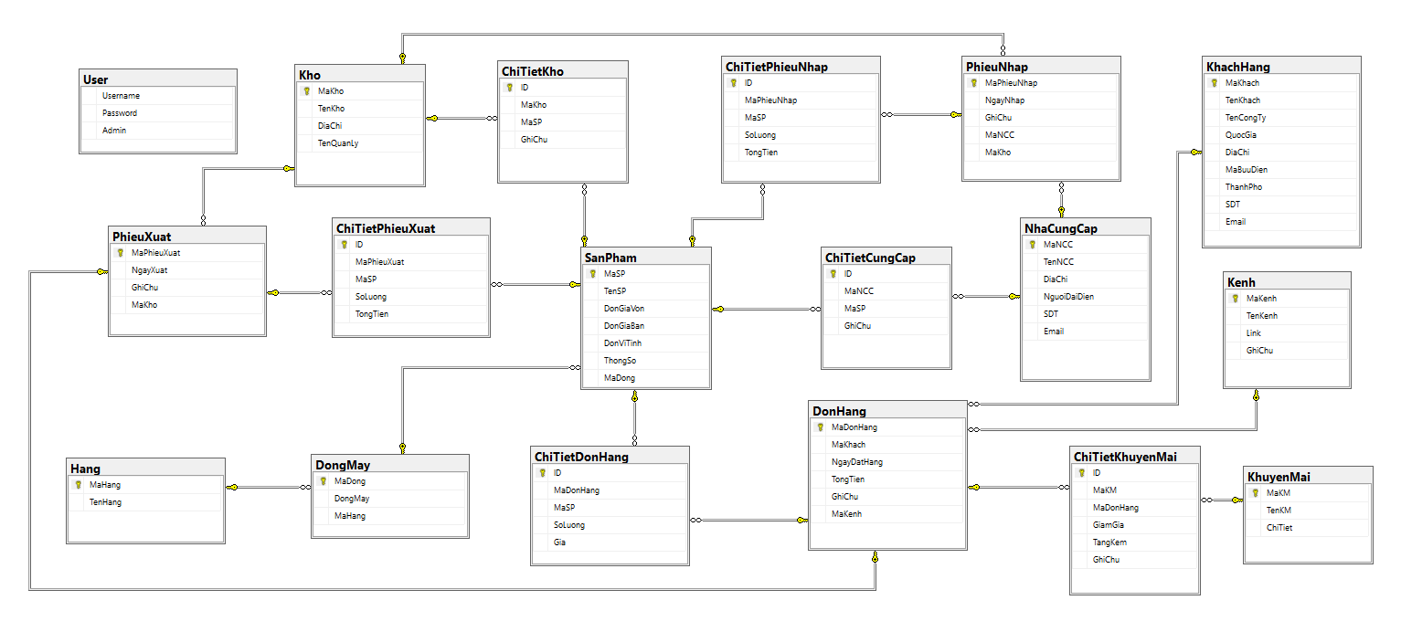

# Cài đặt và thử nghiệm hệ thống



## Ngôn ngữ và công cụ sử dụng



### Ngôn ngữ lập trình PHP

**PHP (Hypertext Preprocessor)**:

* PHP là một ngôn ngữ lập trình kịch bản phía máy chủ, được thiết kế để phát triển các ứng dụng web động.
* Nó được phát triển vào năm 1994 và hiện vẫn là một trong những ngôn ngữ lập trình web phổ biến nhất.

**Ưu điểm của PHP[1]**:

* Dễ học và sử dụng, đặc biệt với những người mới bắt đầu lập trình web.
* Có một cộng đồng phát triển lớn và hỗ trợ tích cực.
* Tích hợp tốt với HTML, cho phép tạo các trang web động.
* Có nhiều framework và thư viện hỗ trợ phát triển nhanh.
* Chi phí triển khai thấp do sử dụng các máy chủ web miễn phí như Apache.

**Nhược điểm của PHP**:

* Hiệu suất không cao bằng các ngôn ngữ lập trình khác như Java hoặc C++.
* Mã nguồn không được tổ chức và cấu trúc rõ ràng, dễ dẫn đến code rối và khó bảo trì.
* Vấn đề bảo mật là một mối quan ngại, đòi hỏi cẩn thận khi xử lý dữ liệu đầu vào.

**Các ứng dụng của PHP**:

* Phát triển website động và ứng dụng web (như WordPress, Drupal, Magento).
* Xây dựng các ứng dụng web phía máy chủ (web services, APIs).
* Tạo các ứng dụng quản lý nội dung (Content Management Systems).
* Phát triển các ứng dụng thương mại điện tử.
* Xây dựng các ứng dụng quản lý dữ liệu và cơ sở dữ liệu.

Cụ thể, trong đồ án lần này chúng em sẽ sử dụng ngôn ngữ lập trình PHP để tạo ra trang web đồng thời kết nối API tới các trang TMĐT và kết nối với hệ quản trị cơ sở dữ liệu MySQL.

### Visual Studio Code

Visual Studio Code (VSCode) là một trình soạn thảo mã nguồn mã nguồn mở được phát triển bởi Microsoft. Nó là một trong những trình soạn thảo mã nguồn phổ biến và được ưa chuộng nhất hiện nay và cũng chính là công cụ chúng em sử dụng để hoàn thành phần mềm này.

* **Ưu điểm[2]:**

1. Giao diện thân thiện và dễ sử dụng:
   * VSCode có giao diện trực quan, clean và được tối ưu hóa để tăng năng suất lập trình.
   * Người dùng dễ dàng thích nghi và làm chủ được môi trường phát triển.
2. Hỗ trợ PHP tốt:
   * VSCode cung cấp nhiều tính năng hỗ trợ PHP như auto-complete, syntax highlighting, code formatting, v.v.
   * Điều này giúp giảm thiểu lỗi và tăng tốc độ phát triển ứng dụng.
3. Hệ sinh thái phong phú:
   * VSCode có một cộng đồng phát triển lớn và nhiều plugin hữu ích được phát triển bởi cộng đồng.
   * Bạn có thể tùy chỉnh và mở rộng VSCode theo nhu cầu của mình.
4. Tích hợp tốt với Git và công cụ quản lý mã nguồn:
   * VSCode có sẵn các tính năng như commit, push, pull, resolve conflicts, ….
   * Điều này giúp việc quản lý code trở nên dễ dàng hơn.
5. Hỗ trợ debugging mạnh mẽ:
   * VSCode cung cấp công cụ debug tích hợp, cho phép bạn dễ dàng debug ứng dụng PHP.

* **Nhược điểm:**

1. Yêu cầu tài nguyên hệ thống:
   * Với đầy đủ các tính năng và plugin, VSCode có thể tiêu tốn nhiều tài nguyên hệ thống, đặc biệt là trên các máy cấu hình thấp.
2. Cấu hình phức tạp:
   * Để tối ưu hóa VSCode cho PHP, bạn cần cấu hình nhiều plugin và thiết lập tùy chỉnh khác.
   * Điều này có thể gây khó khăn cho người dùng mới.
3. Không tích hợp sẵn máy chủ web:
   * VSCode không có tích hợp sẵn máy chủ web như Apache hay Nginx.
   * Bạn cần cài đặt và cấu hình máy chủ web riêng biệt.

### MySQL Workbench

MySQL Workbench là một công cụ GUI (Graphical User Interface) dành cho hệ quản trị cơ sở dữ liệu (DBMS) MySQL. Đây là một phần mềm được phát triển và hỗ trợ bởi Oracle, công ty sở hữu MySQL. Trong đồ án lần này chúng em cũng sử dụng MySQL làm hệ quản trị cơ sở dữ liệu với những đặc điểm:

* **Lợi ích[3]:**
* Thiết kế cơ sở dữ liệu hiệu quả: MySQL Workbench cung cấp các công cụ trực quan để thiết kế, mô hình hóa và quản lý cơ sở dữ liệu MySQL. Điều này sẽ giúp xây dựng một cấu trúc cơ sở dữ liệu tối ưu cho ứng dụng PHP.
* Tối ưu hóa truy vấn SQL: Bạn có thể sử dụng MySQL Workbench để viết, test và tối ưu hóa các truy vấn SQL trước khi sử dụng chúng trong ứng dụng PHP. Điều này sẽ giúp cải thiện hiệu suất ứng dụng.
* Quản lý dễ dàng: Với các tính năng như backup, restore và performance tuning, MySQL Workbench sẽ giúp bạn quản lý cơ sở dữ liệu MySQL một cách dễ dàng và hiệu quả trong suốt vòng đời phát triển ứng dụng PHP.
* Tích hợp với PHP: MySQL Workbench có thể tích hợp tốt với PHP thông qua các driver và thư viện MySQL như mysqli hoặc PDO. Điều này sẽ giúp quá trình kết nối và tương tác với cơ sở dữ liệu trở nên đơn giản hơn.
* **Bất lợi:**
* Yêu cầu tài nguyên: MySQL Workbench là một ứng dụng khá nặng và có thể tiêu tốn nhiều tài nguyên hệ thống, đặc biệt là trên các máy tính yếu hơn.
* Phụ thuộc vào MySQL: Nếu ứng dụng PHP của bạn sử dụng các hệ quản trị cơ sở dữ liệu khác ngoài MySQL, MySQL Workbench sẽ không phải là công cụ phù hợp.

### Xampp

XAMPP là một gói phần mềm mã nguồn mở miễn phí, được sử dụng rộng rãi trong việc phát triển ứng dụng web dựa trên PHP và cũng là phần mềm chúng em dùng để chạy thử trang web của mình. Nó bao gồm các thành phần chính sau: Apache web server, MySQL database, PHP, Perl. Dưới đây là một số ưu điểm khi sử dụng XAMPP trong việc phát triển ứng dụng PHP:

* + - * Dễ cài đặt và sử dụng: XAMPP cung cấp một trình cài đặt đơn giản, giúp bạn có thể nhanh chóng cài đặt môi trường phát triển web trên máy tính cá nhân. Giao diện đơn giản và trực quan, dễ sử dụng.
      * Đa nền tảng: XAMPP có phiên bản cho Windows, macOS và Linux, giúp bạn có thể phát triển ứng dụng PHP trên nhiều hệ điều hành khác nhau.
      * Tích hợp sẵn các thành phần cần thiết: XAMPP đi kèm với Apache web server, MySQL database, PHP và Perl, là những thành phần quan trọng để phát triển ứng dụng web dựa trên PHP.
      * Phù hợp cho mục đích học tập và phát triển: XAMPP là công cụ phổ biến và miễn phí, rất phù hợp cho các developer, sinh viên và người mới bắt đầu học lập trình PHP.
      * Quản lý và kiểm soát dễ dàng: XAMPP cung cấp giao diện điều khiển trực quan, giúp bạn dễ dàng quản lý, khởi động/dừng các dịch vụ như Apache, MySQL.

Tuy nhiên, XAMPP cũng có một số hạn chế khi sử dụng trong môi trường sản xuất[4]:

* + - * An ninh: XAMPP được thiết kế để phát triển và kiểm thử, chứ không phải để sử dụng trực tiếp trên môi trường sản xuất. Nó có thể có một số lỗ hổng bảo mật.
      * Hiệu suất: Trong môi trường sản xuất, bạn nên sử dụng các cấu hình web server và database tối ưu hơn so với XAMPP mặc định.
      * Tính mở rộng: XAMPP có thể không đáp ứng đủ các yêu cầu của một ứng dụng web quy mô lớn. Khi ứng dụng phát triển, bạn có thể cần phải chuyển sang các giải pháp khác.

### API

API (Application Programming Interface) là một giao diện lập trình ứng dụng được sử dụng trong PHP để tạo kết nối và trao đổi dữ liệu giữa các ứng dụng hoặc các thành phần của cùng một ứng dụng. Dưới đây là một số thông tin về API trong PHP[5]:

* Các loại API trong PHP:
  + - * Web API: Cho phép trao đổi dữ liệu giữa các ứng dụng web thông qua giao thức HTTP.
      * Database API: Cung cấp giao diện để tương tác với cơ sở dữ liệu, như MySQL, PostgreSQL, ….
      * Third-party API: Cho phép tích hợp các dịch vụ bên thứ ba vào ứng dụng PHP, ví dụ như API của Google Maps, Twitter, Facebook, ….
* Các đặc điểm của API trong PHP:
* Cung cấp các hàm, lớp và phương thức tiêu chuẩn để trao đổi dữ liệu.
* Hỗ trợ các định dạng dữ liệu phổ biến như JSON, XML, ….
* Cung cấp cơ chế xác thực và ủy quyền để bảo mật dữ liệu.
* Cho phép mở rộng và tích hợp các tính năng mới vào ứng dụng.
* Cách sử dụng API trong PHP:
* Sử dụng các thư viện HTTP như cURL hoặc Guzzle để gửi yêu cầu HTTP đến API.
* Sử dụng các framework như Symfony, Laravel hoặc Slim để xây dựng các API RESTful.
* Tích hợp các API bên thứ ba vào ứng dụng PHP bằng cách sử dụng các thư viện hoặc SDK cung cấp bởi nhà cung cấp API.
* Ví dụ về API trong PHP:
* API của các dịch vụ web như Google Maps, Twitter, Facebook.
* API của các hệ quản trị cơ sở dữ liệu như MySQL, PostgreSQL, MongoDB.
* API của các framework PHP như Symfony, Laravel để xây dựng các ứng dụng web.

Tóm lại, API trong PHP là một công cụ quan trọng giúp tăng tính linh hoạt, mở rộng và tích hợp của các ứng dụng web. Việc sử dụng API hợp lý sẽ giúp nâng cao hiệu quả phát triển và quản lý ứng dụng.

Trong đồ án lần này chúng em sẽ tích hợp vào trang web API của một số sàn TMĐT như Sendo, Shoppee, … Để có thể đồng bộ dữ liệu từ trang web sang các kênh TMĐT để tiết kiệm thời gian đăng bán sản phẩm đồng thời quản lý đơn hàng của tất cả các kênh từ một nơi.

## API Sendo

### Giới thiệu API Sendo

ban.sendo.vn là hệ thống hỗ trợ người bán theo dõi và quản lý việc kinh doanh các sản phẩm online trên sendo.vn/ Sendo App.

Riêng đối với người bán có quy mô kinh doanh ở nhiều kênh khác nhau, Sendo ra mắt hệ thống tích hợp open.sendo.vn - nền tảng hỗ trợ các shop tập trung quản lý kinh doanh, theo dõi sản phẩm, đơn hàng thuận tiện, dễ dàng và linh động hơn.

Hệ thống open.sendo.vn cung cấp 1 số các api tích hợp sau:

- Thông tin ngành hàng, thuộc tính, …

- Sản phẩm: hỗ trợ thông tin, tạo, cập nhật sản phẩm

- Đơn hàng: Hỗ trợ thông tin tạo, cập nhật đơn hàng

Để có thể kết nối qua api, người bán (shop) cần phải đăng ký sử dụng trên trang quản lý ban.sendo.vn link <http://ban.sendo.vn/cau-hinh/api>

### Thêm Sản phẩm

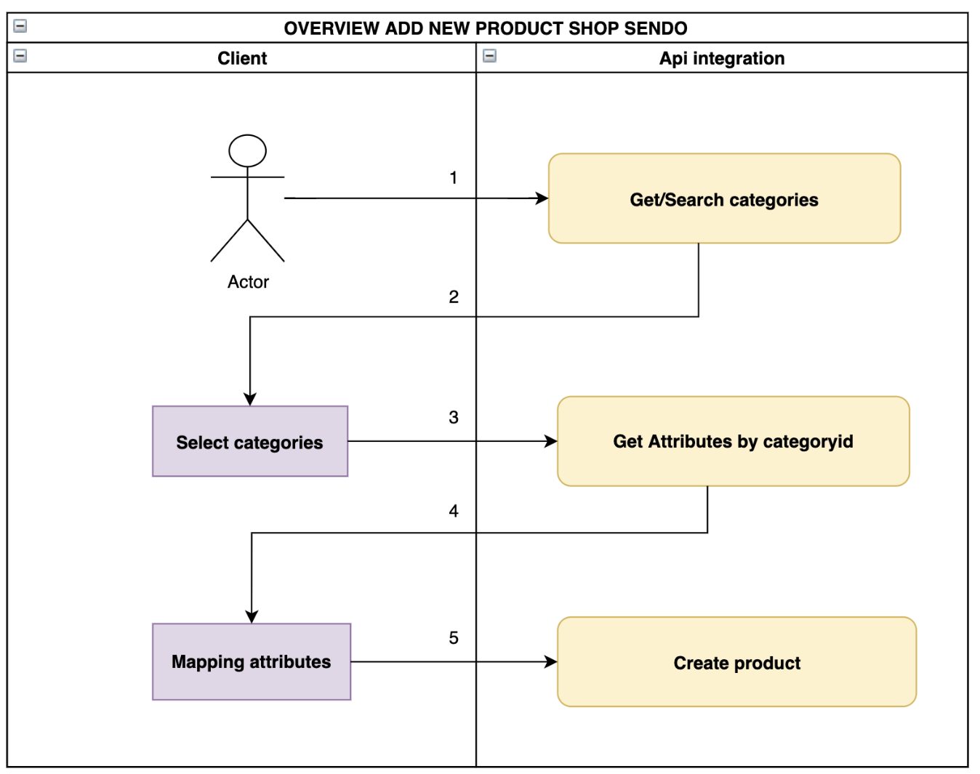

Hình 3.2.1 Quy trình thêm sản phẩm

*\* Tạo sản phẩm:*

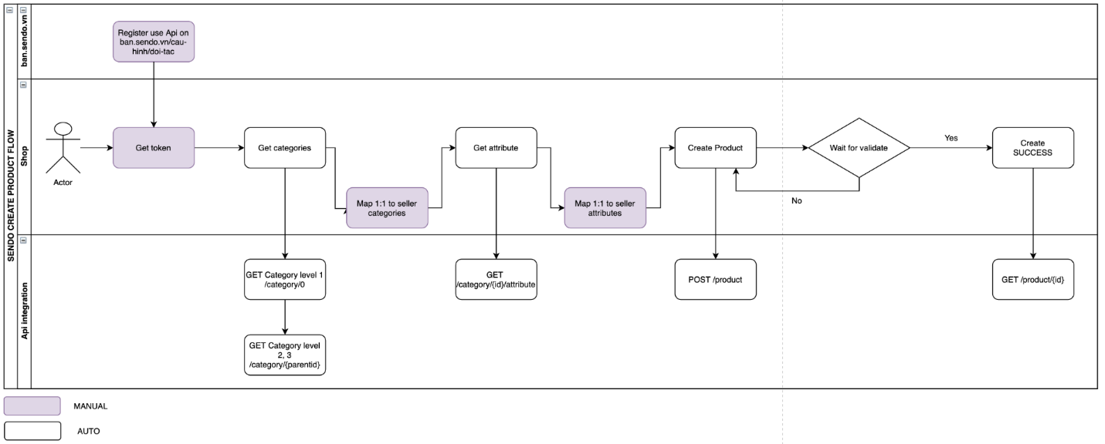

Hình 3.2.2 Quy trình tạo sản phẩm

*\* Lấy thông tin sản phẩm:*

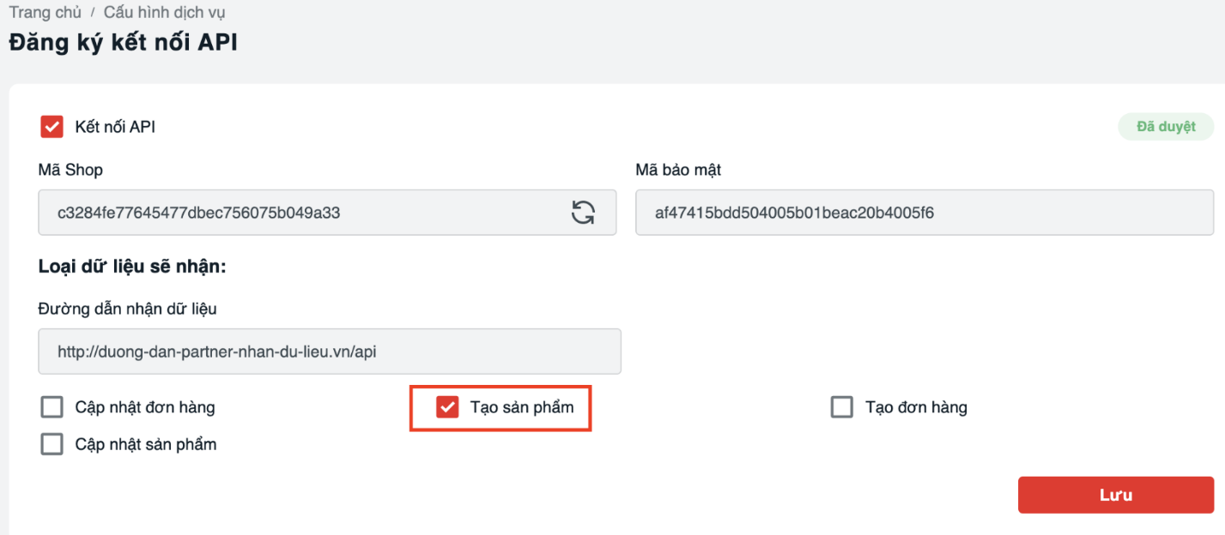

Hình 3.2.3 Quy trình lấy thông tin sản phẩm

*\* Cập nhật sản phẩm*

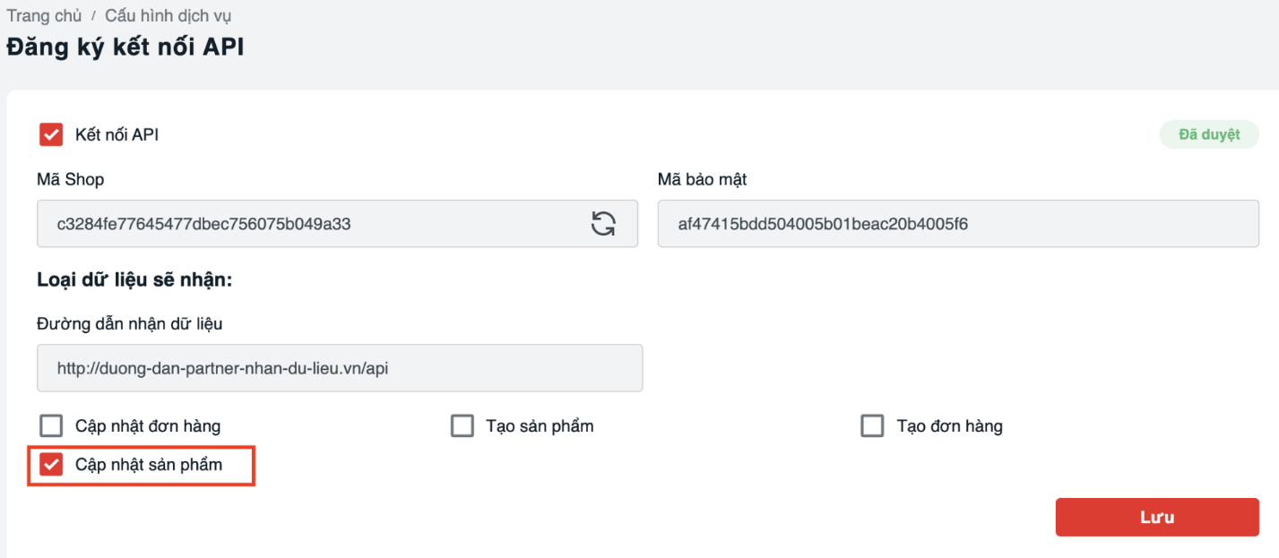

Hình 3.2.4 Quy trình cập nhật sản phẩm

### Đặt hàng

*\* Tổng quan:*

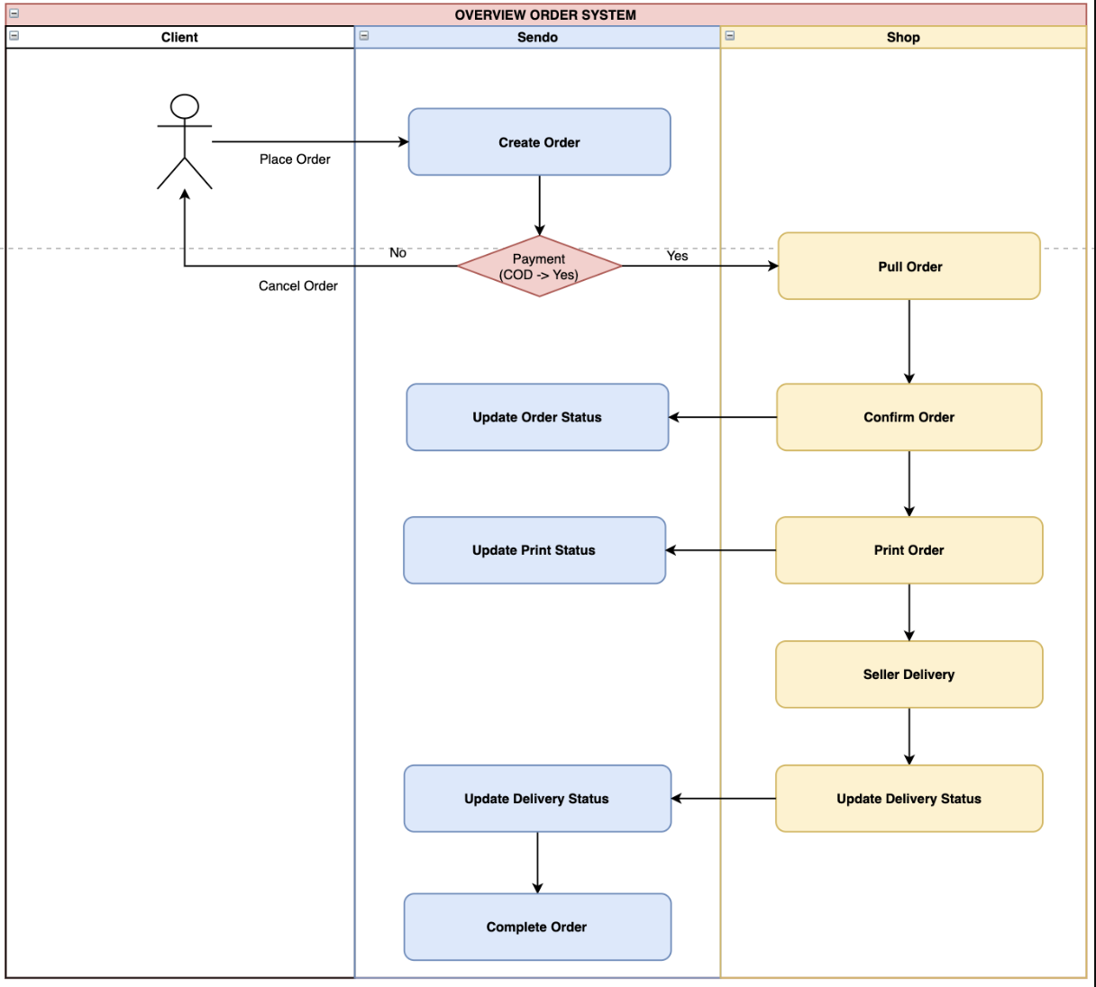

Hình 3.2.5 Quy trình đặt hàng

*\* Tạo đơn hàng:*

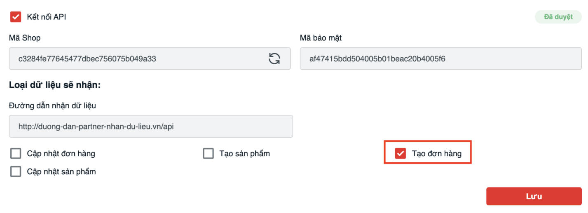

Hình 3.2.6 Quy trình tạo đơn hàng

*\* Cập nhật thông tin*

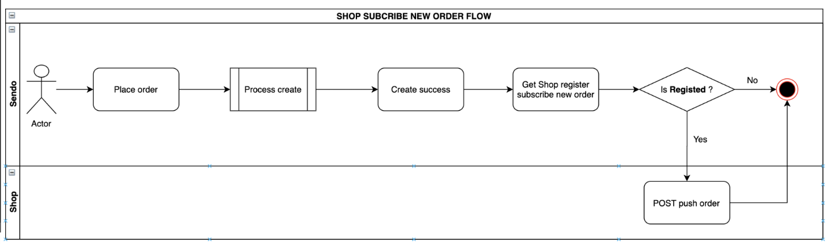

Hình 3.2.7 Quy trình cập nhật thông tin đơn hàng

*\* Nhận đơn hàng*

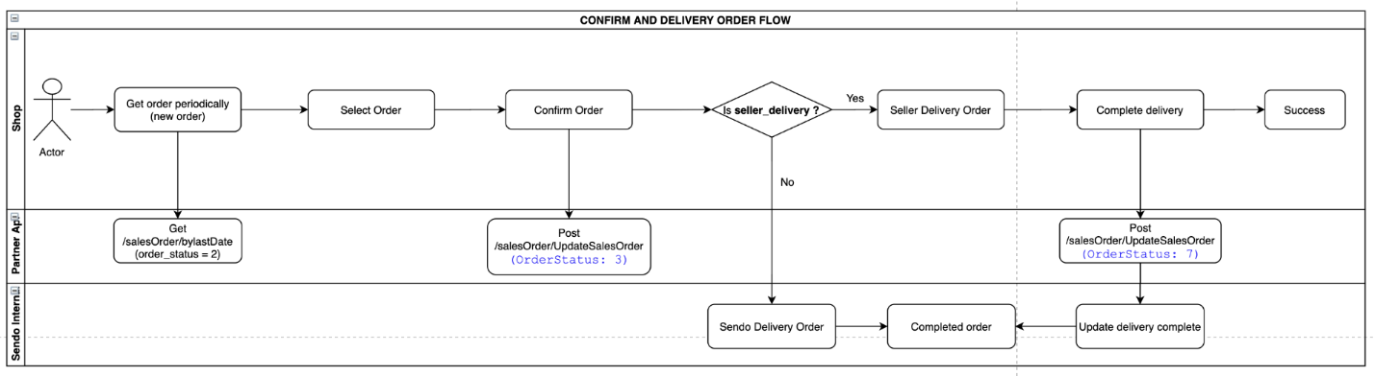

Hình 3.2.8 Quy trình nhận đơn hàng

*\* Cập nhật đơn hàng*

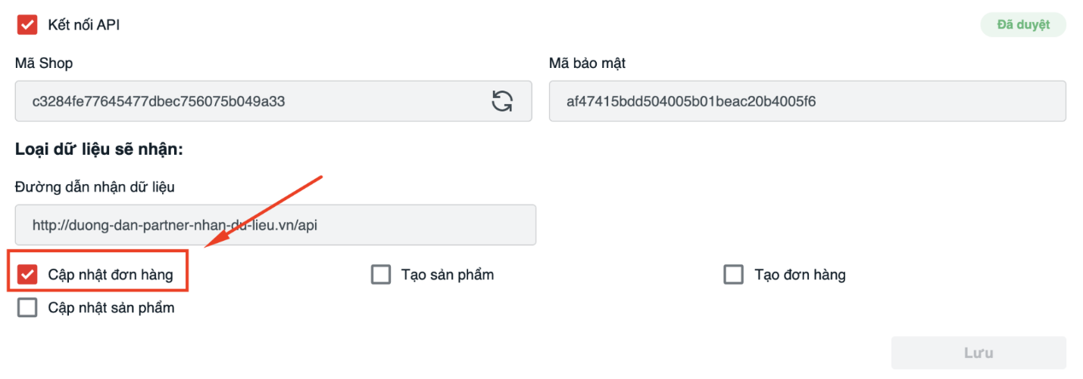

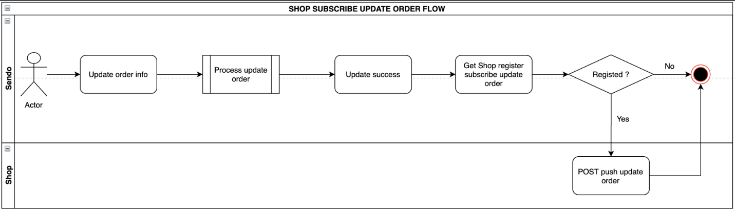

Hình 3.2.9 Quy trình cập nhật đơn hàng

*\* Huỷ đơn hàng*

Trong trường hợp shop đã hết hàng và không thể sẵn sàng giao hàng được hoặc vì 1 số lý do khác và có nhu cầu hủy đơn hàng, Shop có thể thực hiện hủy đơn hàng theo hướng dẫn qua api Update Order Status - Cập nhật trạng thái đơn hàng.

Để cập nhật thông tin về vận chuyển, status sử dụng là 13 (order_status: 13), ngoài ra, cần cung cấp thông tin lý do hủy “cancel_order_reason”, Danh sách lý do hủy shop có thể lấy được qua api Get Cancel Reason Collection - Lấy danh sách lí do hủy đơn hàng.

## Xây dựng Website

* Giao diện phía khách hàng:

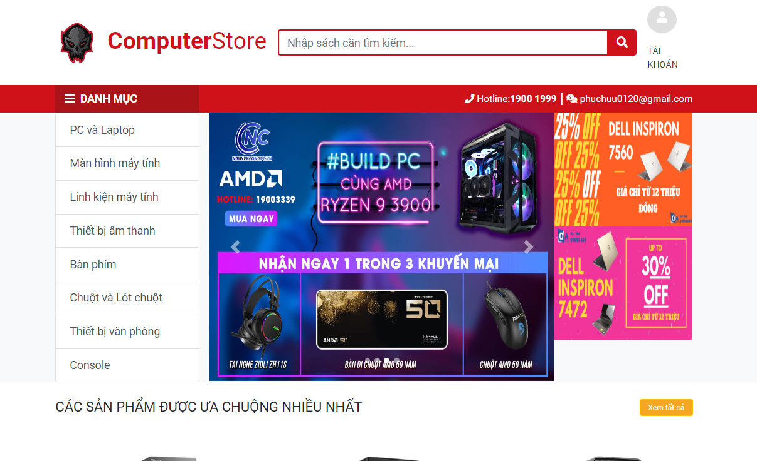

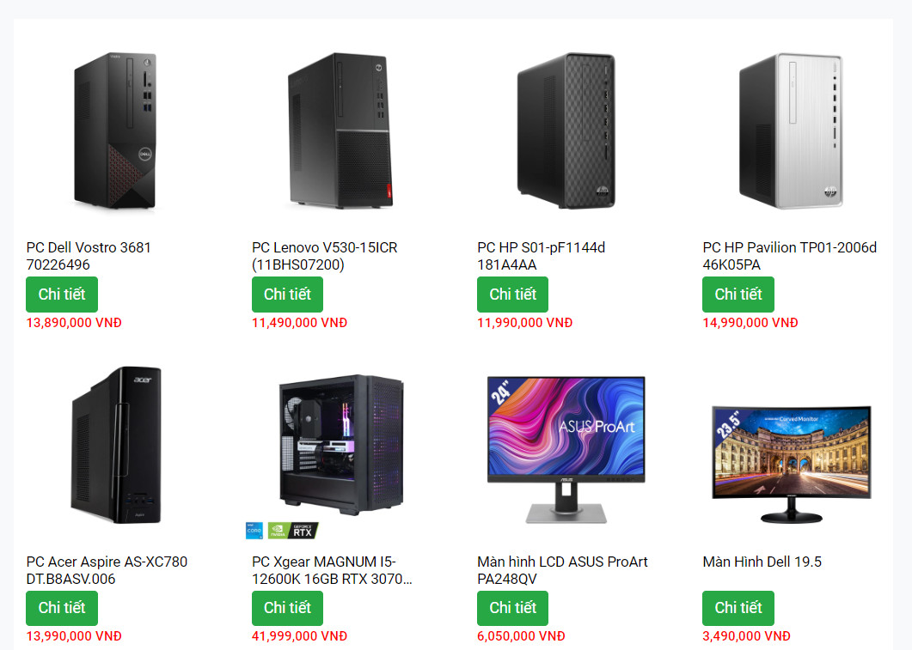

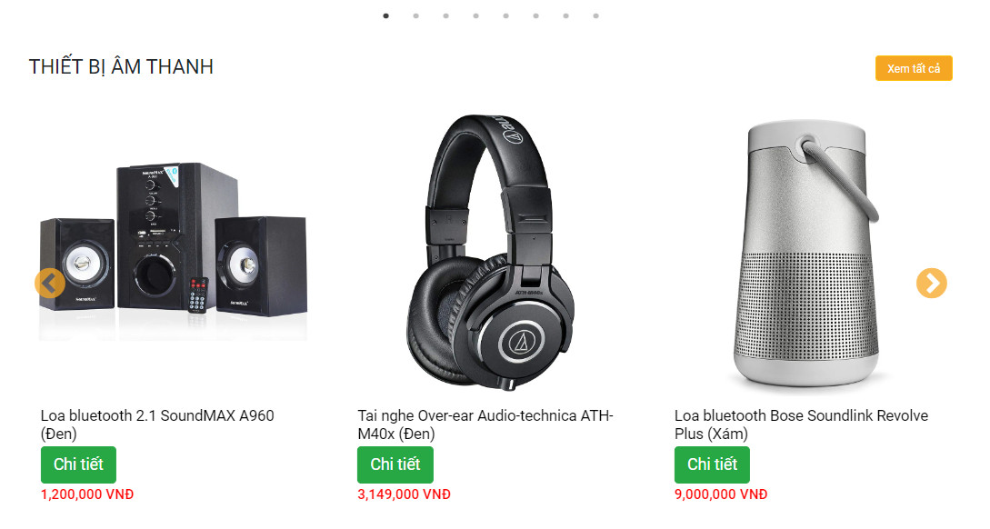

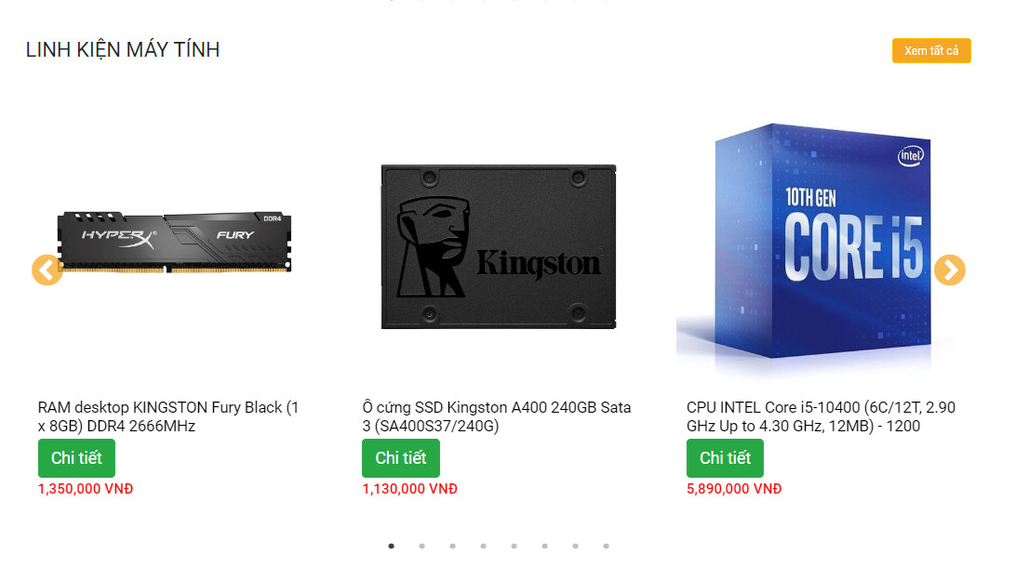

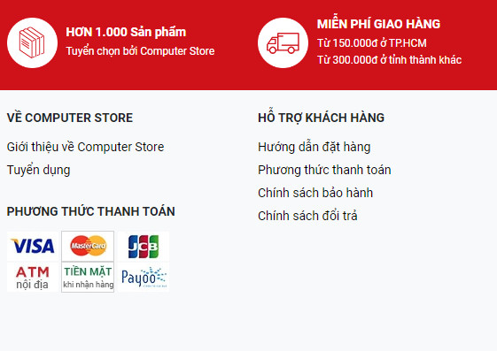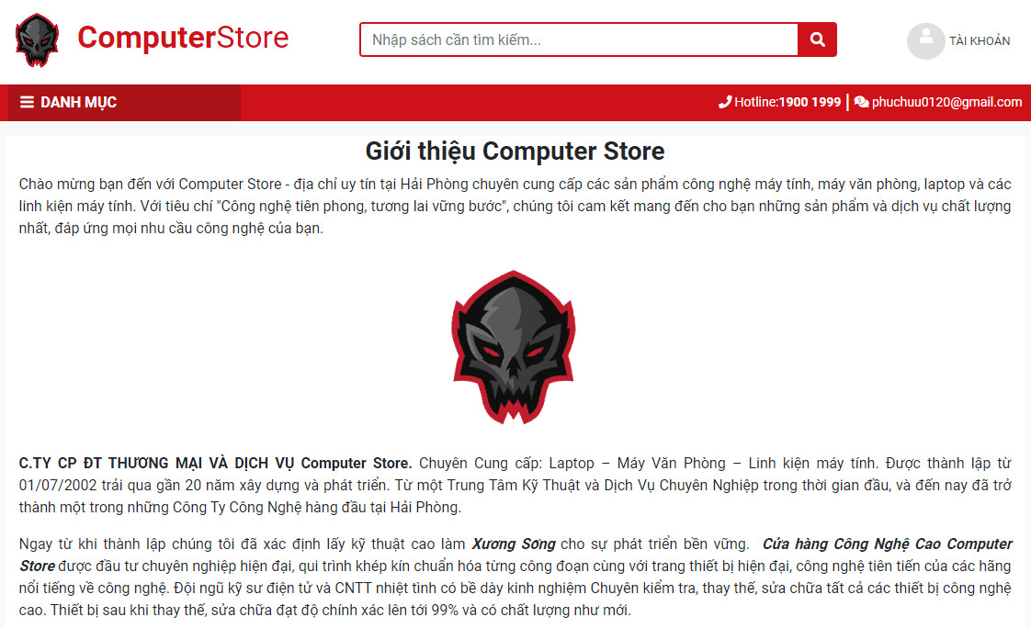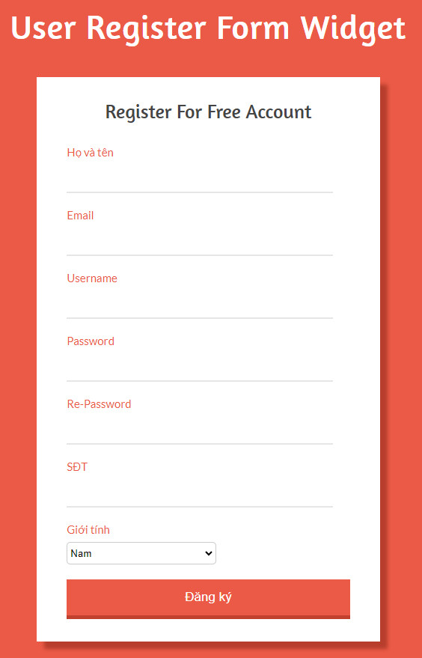

Hình 3.3.1 Đăng ký người khách hàng mới

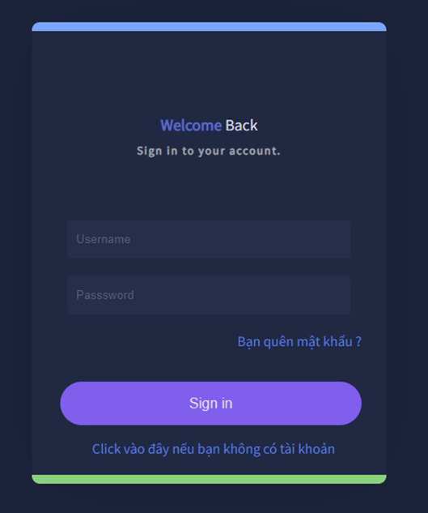

Hình 3.3.2 Đăng nhập khách hàng

* Giao diện Quản lý Sản phẩm:

* Bao gồm các chức năng Tìm kiếm sản phẩm, Thêm sản phẩm, Chỉnh sửa thông tin sản phẩm, Xoá sản phẩm.

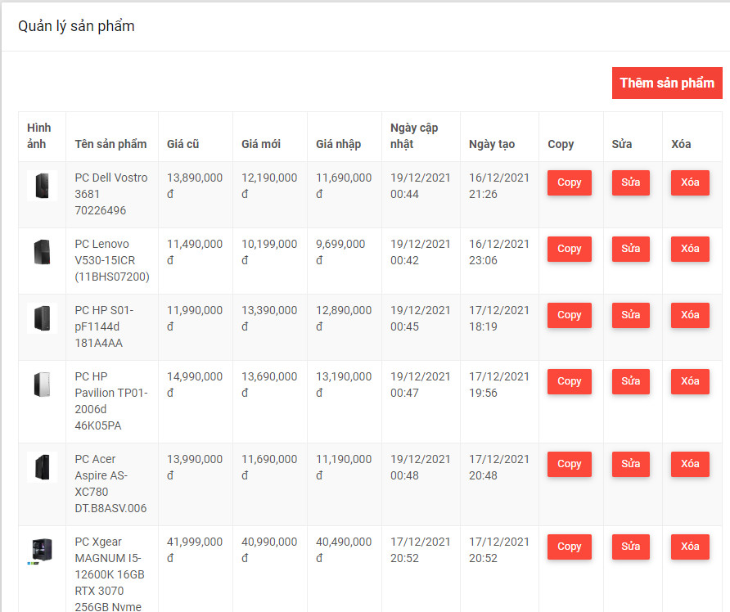

Hình 3.3.3 Giao diện Quản lý sản phẩm

* Giao diện Thêm sản phẩm:

* Dùng để thêm mới các sản phẩm được nhập về và lưu vào CSDL.

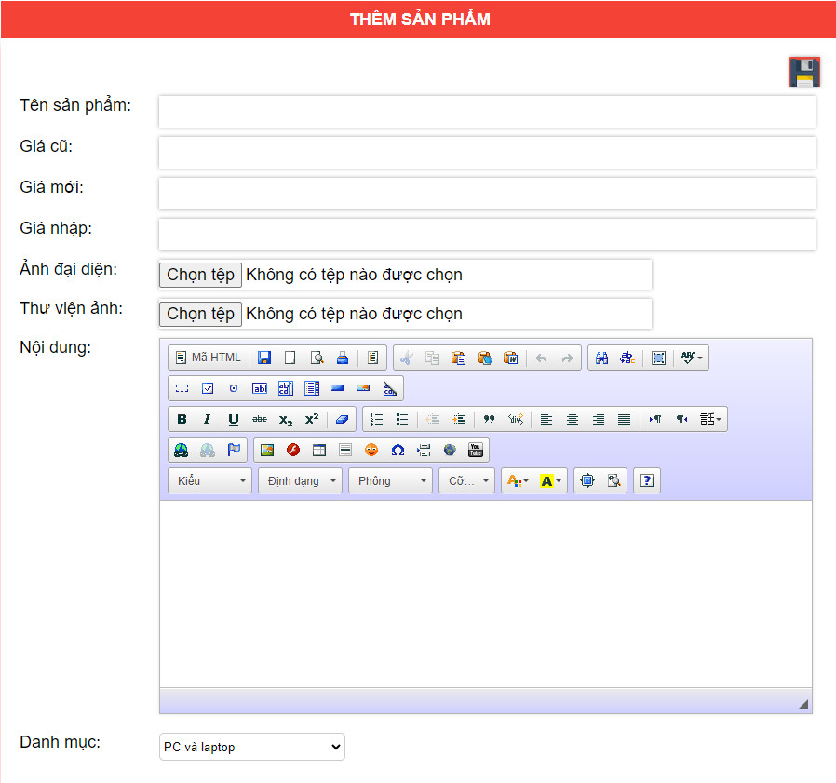

Hình 3.3.4 Giao diện Thêm sản phẩm

* Giao diện Sửa thông tin sản phẩm:

* Dùng để cập nhật thông tin của sản phẩm trong cửa hàng

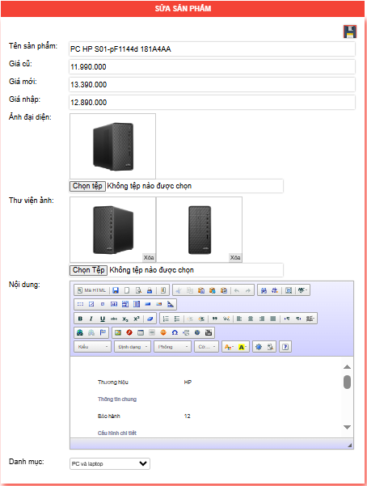

Hình 3.3.5 Giao diện cập nhật thông tin sản phẩm

* Giao diện Quản lý đơn hàng:

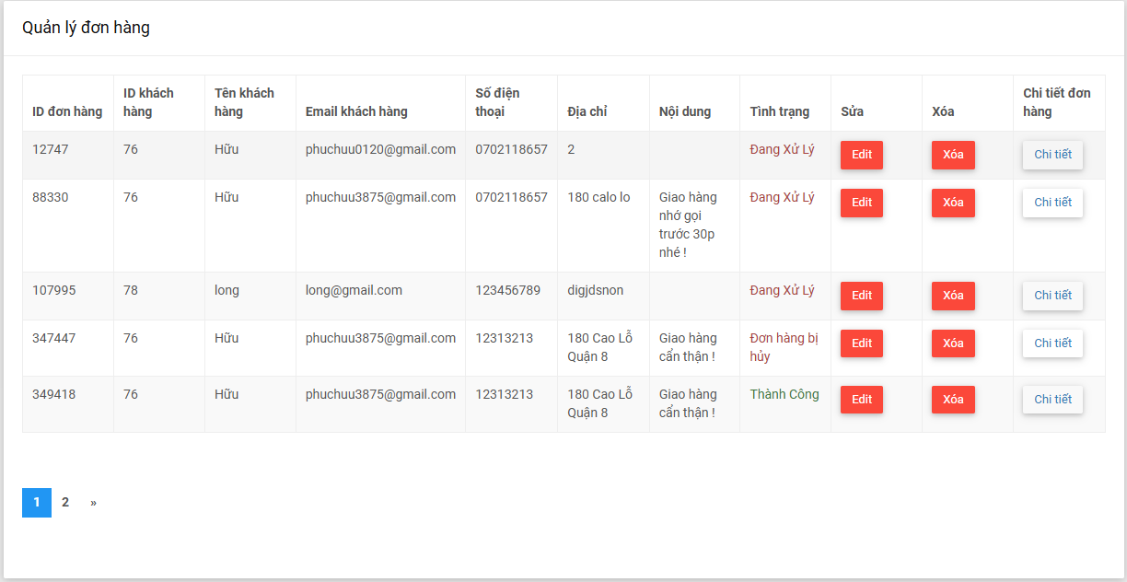

Hình 3.3.6 Quản lý đơn hàng

* Giao diện Quản lý Kho:

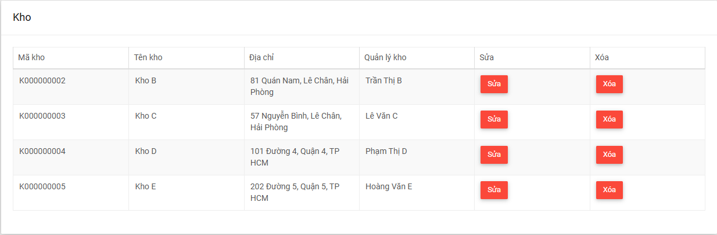Hình 3.3.7 Quản lý Kho

*Giao diện Quản lý đa kênh:

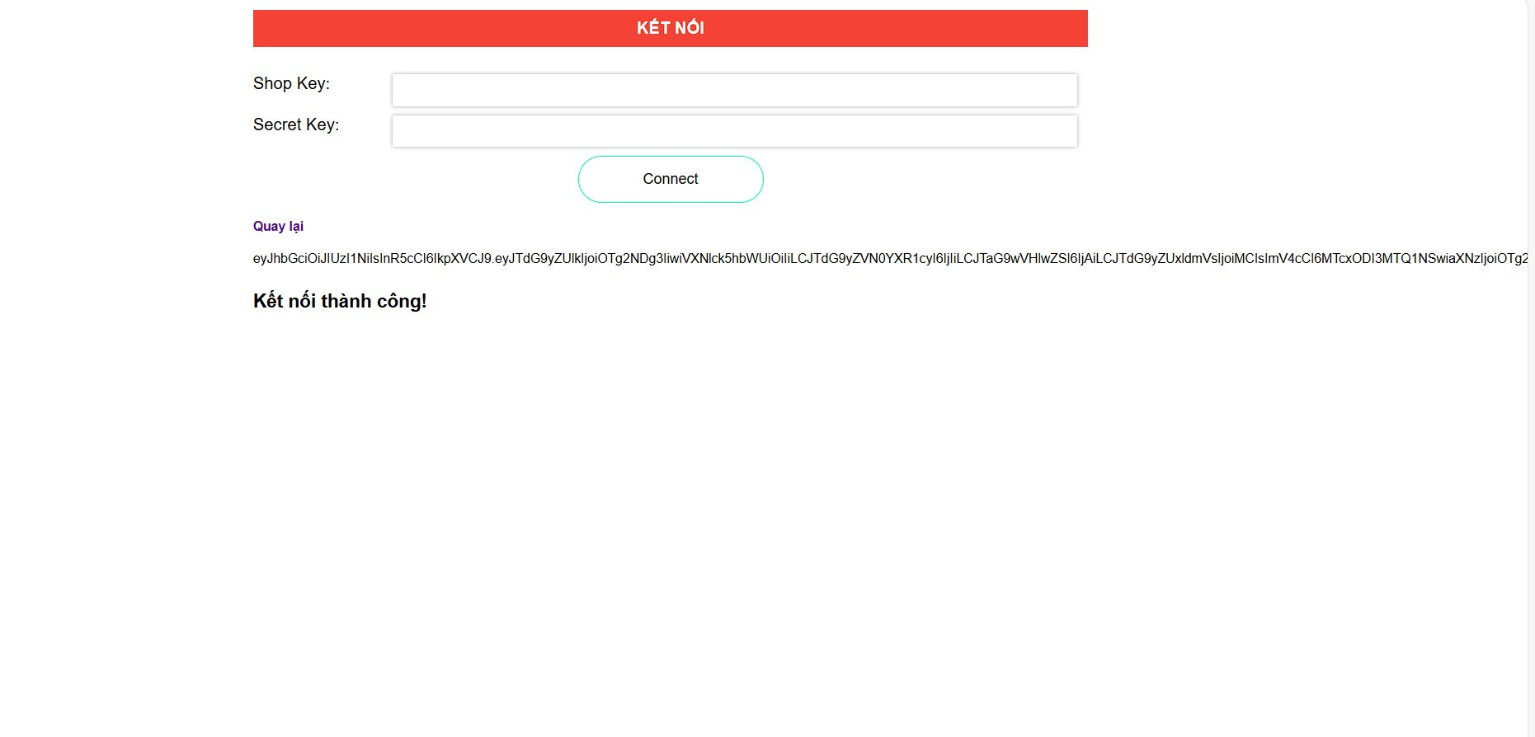

Hình 3.3.8 Kết nối API

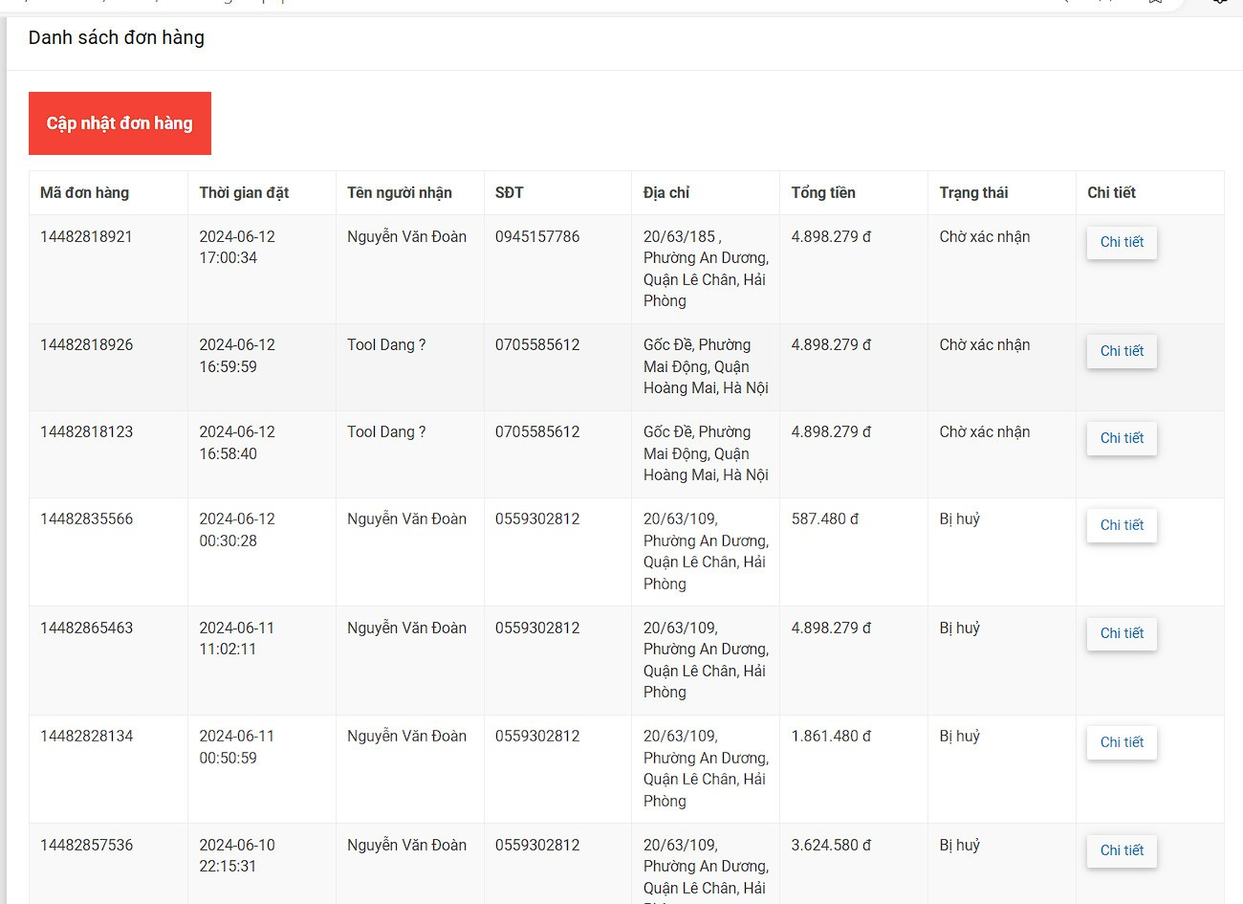

Hình 3.3.9 Danh sách đơn hàng qua API

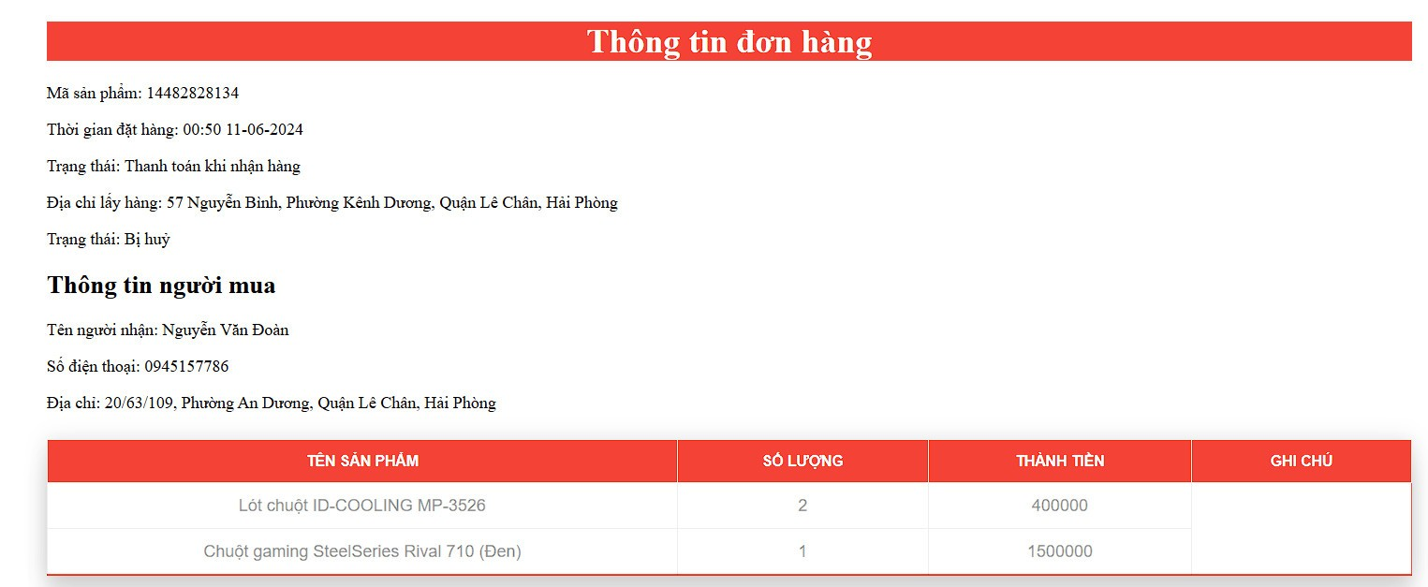

Hình 3.3.10 Chi tiết đơn hàng qua API

*Giao diện báo cáo - thống kê:

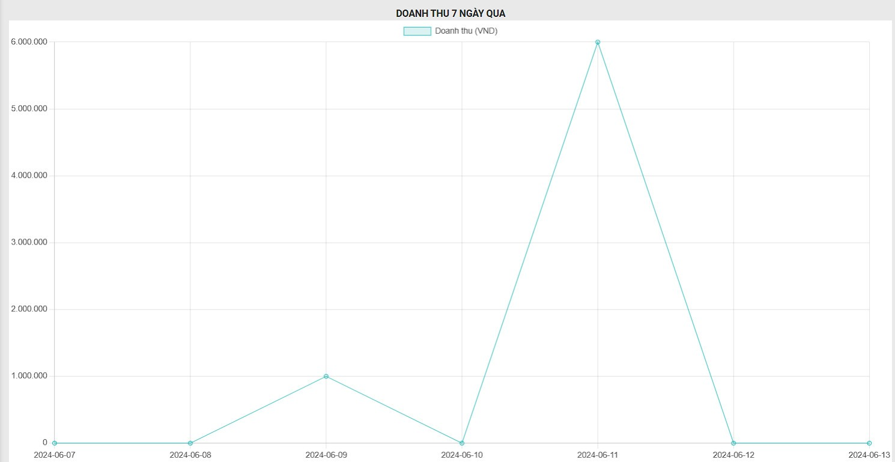

Hình 3.3.11 Thống kê doanh thu 7 ngày qua

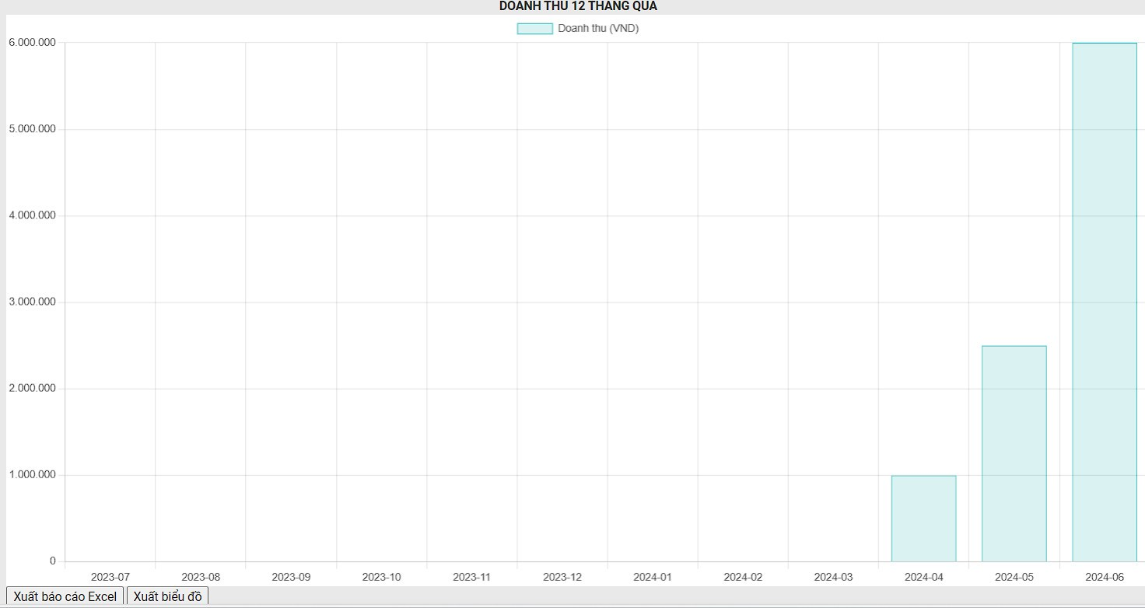

Hình 3.3.12 Thống kê doanh thu 12 tháng qua

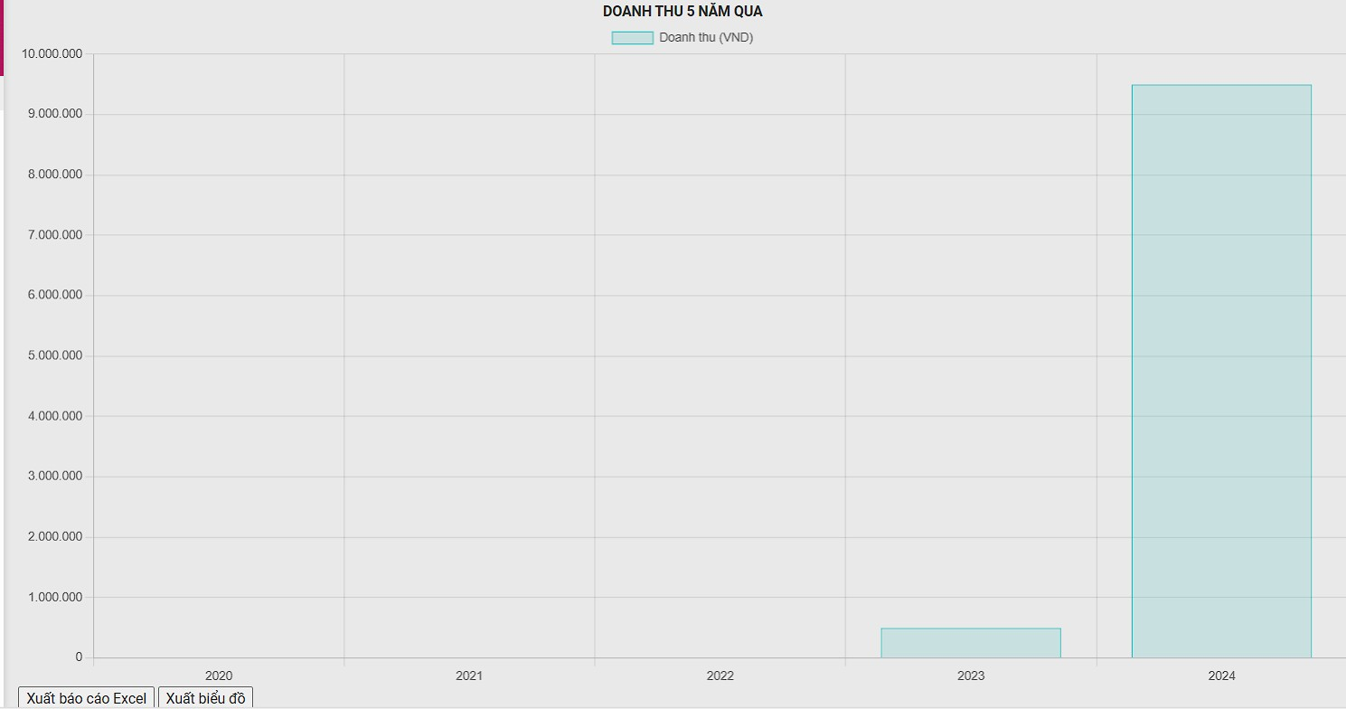

Hình 3.3.13 Thống kê doanh thu 5 năm qua

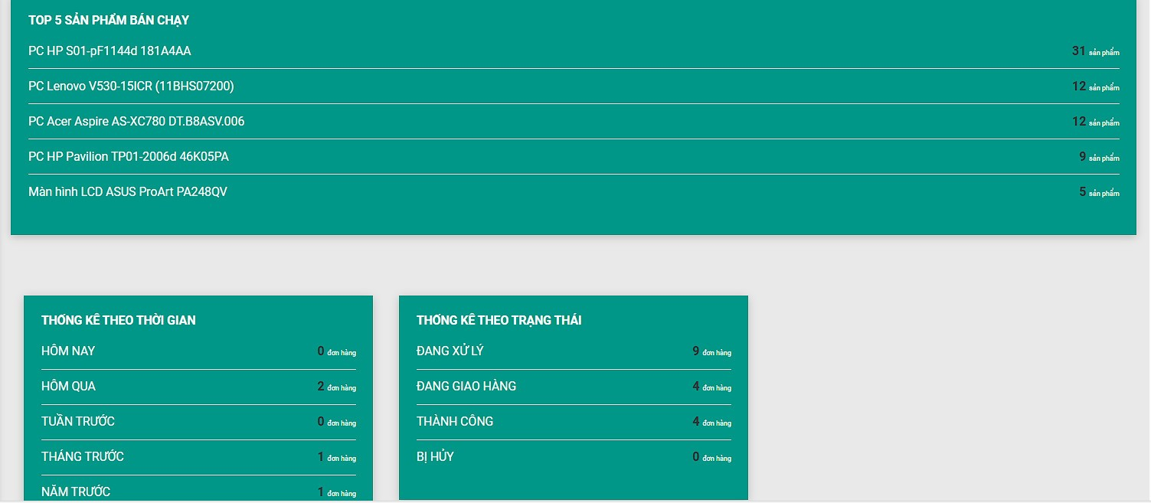

Hình 3.3.14 Thống kê đơn hàng theo sản phẩm, theo thời gian và theo trạng thái

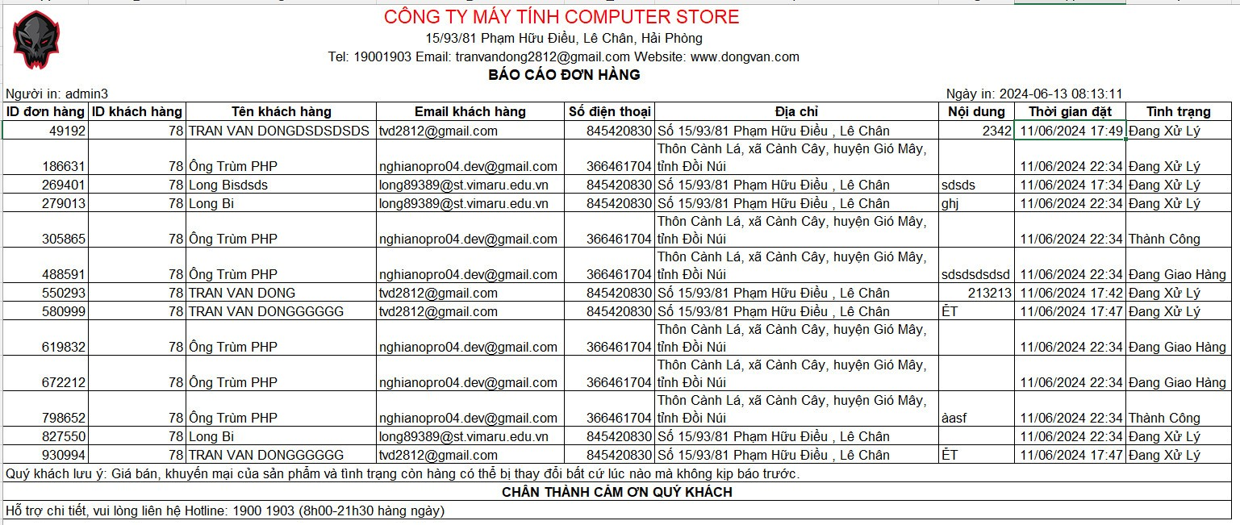

Hình 3.3.15 Báo cáo đơn hàng



# KẾT LUẬN VÀ HƯỚNG PHÁT TRIỂN

Với những nỗ lực và sự hướng dẫn tận tình từ thầy TS. Nguyễn Duy Trường Giang, nhóm đã hoàn thành đề tài "Xây dựng phần mềm quản lý bán hàng đa kênh tại Công ty máy tính Quang Anh".

Tuy nhiên, nhóm cũng thẳng thắn thừa nhận rằng, do thời gian hạn chế, nhóm đã gặp phải nhiều thách thức và khó khăn, cả về mặt kiến thức lẫn kỹ năng lập trình nên phần mềm tạo ra vẫn còn một số thiếu sót.

Vì vậy, nhóm rất mong nhận được sự thông cảm và những lời nhận xét, góp ý chân thành từ các thầy cô. Những đóng góp này sẽ giúp nhóm nhìn nhận một cách toàn diện hơn về những điểm mạnh, điểm yếu của trang web, từ đó có thể bổ sung, hoàn thiện nó một cách có hệ thống. Điều này không chỉ giúp nâng cao chất lượng của sản phẩm, mà còn là cơ hội để nhóm tiếp tục học hỏi, trau dồi kiến thức và kỹ năng.

Nhóm tin tưởng rằng, với sự hỗ trợ và góp ý từ các thầy cô, trang web của nhóm sẽ ngày càng hoàn thiện, đáp ứng tốt hơn nữa các yêu cầu của đề tài. Đây chính là mục tiêu mà nhóm hướng tới, và sẽ luôn nỗ lực để đạt được.

Với đề tài "*Xây dựng phần mềm quản lý bán hàng đa kênh tại Công ty máy tính Quang Anh*", mặc dù đã không còn mới mẻ, nhưng chúng em tự tin rằng nó sẽ mang lại trải nghiệm sử dụng thuận lợi, tiết kiệm thời gian và công sức cho người dùng khi sử dụng dịch vụ. Trong quá trình thực hiện đề tài, chúng em đã hoàn thành các nội dung sau:

* Sử dụng công cụ xây dựng Giao diện và Lập trình Website: Chúng em đã có tìm hiểu và áp dụng các công cụ xây dựng giao diện website, cũng như kiến thức lập trình cần thiết để phát triển một trang web hiệu quả.
* Sử dụng Hệ quản trị CSDL MySQL: Chúng em đã tìm hiểu cách thức sử dụng hệ quản trị CSDL MySQLđể đảm bảo quản lý thông tin hiệu quả và an toàn.
* Xây dựng Website với đa dạng các chức năng: Áp dụng kiến thức về lập trình web, chúng em đã xây dựng được website với các chức năng chính như sau:

1. **Đối với phân hệ người dùng :**

* Người dùng dễ dàng đăng ký, đăng nhập.
* Người dùng đã có thể dễ dàng theo dõi, tìm kiếm thông tin về các danh mục: kho, sản phẩm, khách hàng, ….
* Người dùng dễ dàng thực hiện được các thao tác như tạo phiếu nhập xuất, tạo hoá đơn, …

1. **Đối với phân hệ quản trị:**

* Xây dựng các chức năng quản trị như: Quản lý người dùng, quản lý sản phẩm,…
* Hệ thống hỗ trợ Quản trị viên trong việc cập nhật thông tin về sản phẩm, khách hàng, …
* Quản trị viên dễ dàng tiếp nhận thông tin đơn hàng và xử lý đơn hàng.
* Quản trị viên cũng dễ dàng tạo được các báo cáo – thống kê.
* **Hướng phát triển:**

Trong tương lai, nhóm chúng em sẽ tiếp tục cải thiện, phát triển website có giao diện thân thiện với người dùng hơn nữa. Đồng thời, chúng em cũng sẽ cố gắng bổ sung các tính năng mới và sửa chữa những phần chưa hoàn thiện trong hệ thống như:

* Cập nhật chức năng thanh toán online.
* Cập nhật chức năng liên hệ, chăm sóc người dùng.
* Cập nhật chức năng đổi ngôn ngữ.
* Cập nhật quản lý đơn hàng từ tất cả các kênh bán.

# TÀI LIỆU THAM KHẢO

1. Kevin Yank, Tom Butler, *PHP & MySQL: Novice to Ninja (6th ed.)*, NXB SitePoint Pty Limited, 2017.
2. Microsoft, *Documentation for Visual Studio Code*, Truy cập ngày: 30/3/2024, từ: https://code.visualstudio.com/docs.
3. Tahaghoghi S. M. M., Williams H. E., *Learning MySQL*. NXB O'Reilly Media, 2013.
4. ATP, *XAMPP là gì? Tổng hợp kiến thức cơ bản về XAMPP*, Truy cập ngày: 30/3/2024,từ: <https://atpsoftware.vn/xampp-la-gi-tong-hop-kien-thuc-co-ban.html>, 10/02/2022.
5. Trang Can, *Tìm hiểu kiến thức cơ bản về API*, Truy cập ngày: 30/3/2024,từ <https://viblo.asia/p/tim-hieu-kien-thuc-co-ban-ve-api-2g5l75l7>, 20/03/2021.